BAB I
PENDAHULUAN
- Latar Belakang
Perubahan selalu berlaku pada semua masyarakat manusia, setiap saat di manapun mereka hidup dan berada, walaupun dalam taraf yang paling kecil sekalipun, masyarakat (yang di dalamnya terdiri atas banyak sekali individu) akan selalu berubah. Perubahan tersebut dapat berupa perubahan yang kecil sampai taraf perubahan yang sangat besar bagi aktivitas atau perilaku manusia. Perubahan dapat mencakup aspek yang sempit maupun yang luas. Aspek yang sempit dapat meliputi aspek perilaku dan pola pikir individu. Aspek yang luas dapat berupa perubahan dalam tingkat struktur masyarakat yang nantinya dapat memengaruhi perkembangan masyarakat di masa yang akan datang. Perubahan-perubahan dapat ditemukan apabila membandingkan susunan dan kehidupan masyarakat pada suatu waktu dengan pada waktu yang lampau.
Perubahan-perubahan yang terjadi pada masyarakat dewasa ini merupakan gejala yang normal. Pengaruhnya bisa menjalar dengan cepat berkat adanya komunikasi modern. Penemuan-penemuan baru di bidang teknologi yang terjadi di suatu tempat, dengan cepat dapat diketahui oleh masyarakat lain yang berada jauh dari tempat tersebut.
Dalam masyarakat Bugis masih berlangsung nilai-nilai utama kebudayaannya. Namun kelangsungan hidupnya tidak terlepas dari keadaan masyarakatnya yang senantiasa mengalami perubahan. Terjadinya perubahan menurut pengertian yang dipakai di sini ialah apabila berlaku peralihan pola yang menyebabkan timbulnya hubungan-hubungan baru, ukuran-ukuran, dan tujuan-tujuan baru yang dianut oleh masyarakat yang bersangkutan. Di sini bukan dimaksudkan satu perubahan sosial terjadi di masyarakat Bugis jika seseorang individu Bugis menemukan situasi baru baginya, atau pun jika individu-individu itu mempunyai tingkah laku yang berbeda di dalam menghadapi berbagai situasi tertentu, melainkan apabila perbedaan itu telah menjadi milik bersama, bertahan lama dan dikenal sebagai struktur baru, maka barulah dapat dikatakan bahwa kebudayaan atau masyarakat Bugis telah mengalami perubahan (Rahim, 2011:147).
1
Salah satu perubahan yang terjadi dalam masyarakat Bugis yaitu pola interaksi antara Ana’arung dan To sama’. Pola interaksi dengan Arung pada zaman dahulu atau dengan kata lain penghadapan kepada raja atau menemui raja dalam kegiatan politik dan kemasyarakatan setiap hari, sangatlah rumit. Hal ini menunjukkan betapa raja, atas nama kemuliaannya, ditempatkan pada keadaan yang terisolasi dari rakyatnya. Yang diperkenankan menghadap secara rutin, ialah mereka yang mewarisi tugas abdi pada raja dalam istana. Pada waktu orang menghadap dan mendapat perkenaan dari raja untuk menjabat tangan Baginda, ia pun menjabat tangannya dan dilanjutkan dengan mencium lututnya. Keris yang disisipkan di pinggang harus diikat serapih-rapihnya, sehingga kemungkinan jatuh atau terluncurnya dapat dihindari. Apabila keris itu terluncur dari sarungnya di depan raja, maka pemiliknya akan dirappa-gayang (dibunuh di tempat beramai-ramai).
Orang yang menghadap raja, harus memusatkan perhatiaannya kepada raja sehingga tiap tanda yang tampak pada wajah dan gerakan-gerakan anggota tubuh raja dapat dipahami sebaik-baiknya. Tak boleh orang menoleh kian-kemari atau memberikan perhatian terhadap hal-hal lain di luar perhatian terhadap raja. Setiap orang hanya menyiapkan diri untuk menerima perintah atau suruhan raja, baik perintah atau suruhan itu dengan bunyi suara maupun isyarat. Demikianlah para abdi harus memahami arti setiap gerakan raja. Melihat ke sana ke mari, terutama tersenyum-senyum kepada para dayang istana, apalagi dengan istri raja sangat terlarang.
Tingkah laku menghadap raja sangat mendapat perhatian. Tidak boleh berbicara sebelum diminta oleh raja. Tidak boleh orang bertopang dagu selagi duduk. Seseorang yang diajak bicara oleh raja hendaklah duduk baru menjawab (Mattulada, 1995: 439-440). Ketika selesai berbicara, kemudian pamit, setelah itu ketika ingin meninggalkan tempat maka harus berjalan mundur (soro boko) dan tidak berdiri tegak atau dengan kata lain tidak boleh membelakangi raja.
Seiring berkembangnya zaman, sebagian dari pola interaksi tersebut masih digunakan oleh Ana’arung atau keturunan bangsawan. Hingga pada saat sekarang ini, pola interaksi tersebut masih ada yang menerapkan tetapi dengan keadaan atau pola yang sudah mengalami perubahan. Untuk saat sekarang ini pola interaksi tersebut tidak hanya diterapkan kepada Ana’arung tetapi juga kepada orang-orang yang bukan keturunan bangsawan yaitu yang memiliki jabatan atau wewenang terhadap daerah tersebut. Misalnya, kepada Bupati, Camat, Kepala Desa ataupun pejabat lain. Seperti halnya kata “Puang” yang merupakan kata sapaan khusus untuk kaum bangsawan dalam masyarakat Bugis, pada saat sekarang ini juga diterapkan kepada masyarakat yang bukan merupakan kaum bangsawan, tetapi mereka yang memiliki jabatan, pendidikan yang lebih tinggi ataupun orang yang dianggap seperti orang tua sendiri.
Berdasarkan uraian di atas, maka penulis terdorong untuk melakukan suatu penelitian tentang Perubahan Pola Interaksi Sosial Antara Ana’arung dengan To Sama’ di Desa Ajjalireng Kecamatan Tellu Siattinge Kabupaten Bone. Desa Ajjalireng dijadikan lokasi penelitian ini karena di desa ini terdapat lapisan masyarakat yaitu Ana’arung dan To Sama’ dimana masyarakatnya telah mengalami perubahan pola interaksi, yaitu pola interaksi yang digunakan tidak serumit dengan pola interaksi yang telah dijelaskan sebelumnya, To Sama’ sudah bebas berinteraksi dengan Ana’arung walaupun masih menggunakan sebagian pola interaksi pada zaman dahulu.
- Rumusan Masalah
Berdasarkan latar belakang di atas, maka dapat ditemukan beberapa masalah yang dirumuskan sebagai berikut:
- Bagaimana perubahan pola interaksi sosial antara Ana’arung dengan To Sama’ di Desa Ajjalireng Kecamatan Tellu Siattinge Kabupaten Bone ?
- Bagaimana persepsi masyarakat terhadap perubahan pola interaksi sosial antara Ana’arung dengan To Sama’ di Desa Ajjalireng Kecamatan Tellu Siattinge Kabupaten Bone ?

- Tujuan Penelitian
Berdasarkan rumusan masalah di atas maka tujuan penelitian sebagai berikut:
- Untuk mengetahui perubahan pola interaksi sosial antara Ana’arung dengan To Sama’ di Desa Ajjalireng Kecamatan Tellu Siattinge Kabupaten Bone.
- Untuk mengetahui persepsi masyarakat terhadap perubahan pola interaksi sosial antara Ana’arung dengan To Sama’ di Desa Ajjalireng Kecamatan Tellu Siattinge Kabupaten Bone.
- Manfaat Penelitian
Dari penelitian ini diharapkan dapat memberikan manfaat, diantaranya:
- Untuk pengembangan akademik, diharapkan dapat dijadikan bahan pemikiran untuk penelitian selanjutnya.
- Sebagai bahan masukan bagi para pembaca, agar dapat mengetahui adanya perubahan pola interaksi sosial antara Ana’arung dengan To Sama’ di Desa Ajjalireng Kecamatan Tellu Siattinge Kabupaten Bone.
- Dapat menjadi bahan informasi bagi mahasiswa sosiologi yang ingin mengadakan penelitian yang sama di masa yang akan datang.

BAB II
TINJAUAN PUSTAKA DAN KERANGKA PIKIR

- Tinjauan Pustaka
- Perubahan Sosial
Perubahan dirasakan hampir semua manusia dalam masyarakat. Perubahan tersebut wajar karena manusia memiliki kebutuhan yang tidak terbatas pada beberapa waktu lalu dengan keadaan sekarang. Perubahan itu dapat terjadi di berbagai aspek kehidupan, seperti peralatan dan perlengkapan hidup, mata pencaharian, sistem kemasyarakatan, bahasa, kesenian, sistem pengetahuan, serta religi/keyakinan (Nuraeni, 2012:56-57).
Perubahan sosial dapat dibayangkan sebagai perubahan yang terjadi di dalam atau mencakup sistem sosial. Lebih tepatnya, terdapat perbedaan antara keadaan sistem tertentu dalam jangka waktu yang berlainan. Berbicara tentang perubahan, kita membayangkan sesuatu yang terjadi setelah jangka waktu tertentu, kita berurusan dengan perbedaan keadaan yang diamati antara sebelum dan sesudah jangka waktu tertentu. Jadi konsep dasar perubahan sosial mencakup tiga gagasan, yaitu perbedaan, pada waktu berbeda, dan di antara keadaan sistem sosial yang sama (Sztompka, 1993:3).
Wan Hasyim dalam Garna (1992:13), mengemukakan bahwa perubahan sosial ialah sebarang penyesuaian yang berlaku pada pola-pola interaksi antara individu-individu sebagai unit sosial dalam sebuah masyarakat. Hal itu berarti bahwa umumnya warga masyarakat terlibat dalam berbagai aktivitas yang berbeda dibandingkan dengan apa yang dilakukan para orang tua atau generasi terdahulu. Dari banyak aspek yang membawa ke arah perubahan sosial, adalah termasuk pengenalan teknologi baru, cara baru dalam mencari nafkah hidup, migrasi, invensi, pengenalan ide baru, dan munculnya nilai-nilai sosial yang baru untuk menggantikan yang lama. Dengan demikian perubahan sosial melibatkan segala bentuk dalam penyesuaian dalam kehidupan sehari-hari, cara berinteraksi, proses belajar, sistem pemerintahan dan kepercayaan.
6
Perubahan sosial sebagai suatu perubahan di dalam pola interaksi sosial yang berlaku. Penggunaan definisi semacam ini memungkinkan untuk meninjau proses perubahan tanpa dibebani istilah-istilah yang mengandung nilai-nilai, seperti kemajuan atau kemunduran. Sebagai suatu proses utama dari sistem perubahan selalu menimbulkan unsur-unsur tekanan-ketegangan dan hal itu kait-mengait dengan unsur-unsur lain, misalnya kekuasaan dan sanksi. Oleh karena itu, reorganisasi secara terus menerus merupakan sifat utama perubahan sebagai suatu proses. Sehubungan dengan itu, suatu gambaran keadaan yang terorganisasi atau utuh dari suatu masyarakat sesungguhnya hanyalah lukisan abstrak sebab sistem sosial bersifat dinamis dan selalu mengalami perubahan secara terus-menerus (Ranjabar, 2013:23-24).
Menurut Himes dan Moore dalam Martono (2011:6-8), perubahan sosial mempunyai tiga dimensi, yaitu dimensi struktural, kultural, dan interaksional. Pertama, dimensi struktural mengacu pada perubahan-perubahan dalam bentuk struktur masyarakat, menyangkut perubahan dalam peranan, munculnya peranan baru, perubahan dalam struktur kelas sosial, dan perubahan dalam lembaga sosial. Perubahan tersebut meliputi bertambah dan berkurangnya kadar peranan, menyangkut aspek perilaku dan kekuasaan, adanya peningkatan dan penurunan sejumlah peranan atau pengategorian peranan, terjadinya modifikasi saluran komunikasi di antara peranan-peranan atau kategori peranan, dan terjadinya perubahan dari sejumlah tipe dan daya guna fungsi sebagai akibat dari struktur.
Kedua, dimensi kultural mengacu pada perubahan kebudayaan dalam masyarakat. Perubahan ini meliputi:
- Inovasi kebudayaan. Inovasi kebudayaan merupakan komponen internal yang memunculkan perubahan sosial dalam suatu masyarakat. Inovasi kebudayaan yang paling mudah ditemukan adalah munculnya teknologi baru. Kebutuhan masyarakat yang semakin kompleks memaksa individu untuk berfikir kreatif dalam upaya untuk memenuhi kebutuhan tersebut.
- Difusi. Difusi merupakan komponen eksternal yang mampu menggerakkan terjadinya perubahan sosial. Sebuah kebudayaan mendapatkan pengaruh dari budaya lain, yang hal tersebut kemudian memicu perubahan kebudayaan dalam masyarakat yang “menerima” unsur-unsur budaya tersebut.
- Integrasi. Integrasi merupakan wujud perubahan budaya yang “relatif lebih halus”. Hal ini disebabkan dalam proses ini terjadi penyatuan unsur-unsur kebudayaan yang saling bertemu untuk kemudian memunculkan kebudayaan baru sebagai hasil penyatuan barbagai unsur-unsur budaya tersebut.
Ketiga, dimensi interaksional mengacu pada adanya perubahan hubungan sosial dalam masyarakat. Dimensi ini meliputi:
- Perubahan dalam frekuensi. Perkembangan teknologi telah menyebabkan berkurangnya frekuensi individu untuk saling bertatap muka. Semua kebutuhan untuk berinteraksi dapat dipenuhi dengan memanfaatkan teknologi.
- Perubahan dalam jarak sosial. Perkembangan teknologi informasi dan komunikasi telah menggeser fungsi “tatap muka” dalam proses interaksi. Individu tidak harus bertatap muka untuk dapat melakukan komunikasi dan interaksi secara langsung. Bahkan, ketika dua individu berada di tempat yang sangat jauh, mereka bisa tetap berkomunikasi meskipun dalam jarak ribuan kilometer.
- Perubahan perantara. Mekanisme kerja individu dalam masyarakat modern banyak bersifat “serba online”, menyebabkan individu tidak banyak membutuhkan “orang lain” dalam proses pengiriman informasi. Pada zaman dahulu, seorang raja yang ingin menyampaikan berita untuk kerajaan tetangga, menyuruh prajurit untuk menyampaikan surat ke kerajaan tetangga tersebut. Namun pada masa modern sekarang, informasi antar negara dapat langsung disampaikan tanpa melalui orang lain sebagai perantara.
Keempat, perubahan dari aturan atau pola-pola hubungan yang mengalami perubahan seiring perkembangan masyarakat. Kelima, perubahan dalam bentuk interaksi. Interaksi antarindividu tidak sekaku pada masa lalu ketika interaksi harus dilakukan secara tatap muka. Di era sekarang, interaksi dapat dilakukan kapan saja, melalui telepon, handphone, email, chatting, facebook, Yahoo! Messenger, Twitter, dan berbagai teknologi canggih lainnya.
Perubahan sosial terjadi karena adanya beberapa faktor. Pada umumnya dapat dikatakan bahwa sebab-sebab terjadinya perubahan mungkin sumbernya ada yang terletak di dalam masyarakat itu sendiri dan ada yang letaknya di luar. Sebab-sebab yang bersumber dalam masyarakat itu sendiri (Soekanto, 2002:318-324), antara lain adalah:
- Bertambah atau berkurangnya penduduk. Pertambahan penduduk yang sangat cepat di Pulau Jawa menyebabkan terjadinya perubahan dalam struktur masyarakat, terutama lembaga-lembaga kemasyarakatannya. Berkurangnya penduduk mungkin disebabkan berpindahnya penduduk dari desa ke kota atau dari daerah ke daerah lain (misalnya transmigrasi). Perpindahan penduduk mengakibatkan kekosongan, misalnya dalam bidang pembagian kerja dan stratifikasi sosial.
- Penemuan-penemuan baru. Suatu proses sosial dan kebudayaan yang besar, tetapi yang terjadi dalam jangka waktu yang tidak terlalu lama, adalah inovasi atau innovation. Proses tersebut meliputi suatu penemuan baru, jalannya unsur kebudayaan baru yang tersebar ke lain-lain bagian masyarakat, dan cara-cara unsur kebudayaan baru tadi diterima, dipelajari dan akhirnya dipakai dalam masyarakat yang bersangkutan. Penemuan-penemuan baru sebagai sebab terjadinya perubahan-perubahan dapat dibedakan dalam pengertian-pengertian discovery dan invention. Discovery adalah penemuan unsur kebudayaan yang baru, baik berupa alat, ataupun yang berupa gagasan yang diciptakan oleh seorang individu atau serangkaian ciptaan para individu. Discovery baru menjadi invention kalau masyarakat sudah mengakui, menerima serta menerapkan penemuan baru itu. Penemuan-penemuan baru oleh Ogburn dan Nimkoff dinamakan social invention adalah penciptaan pengelompokan individu-individu yang baru, atau penciptaan adat-istiadat baru, maupun suatu perilaku sosial yang baru.
- Pertentangan (conflict) masyarakat mungkin pula menjadi sebab terjadinya perubahan sosial dan kebudayaan.
- Terjadinya pemberontakan atau revolusi.
Di dalam masyarakat di mana terjadi suatu proses perubahan, terdapat faktor-faktor yang mendorong jalannya perubahan yang terjadi. Faktor-faktor tersebut (Soekanto, 2002:326-329) adalah :
- Kontak dengan budaya lain. Salah satu proses yang menyangkut hal ini adalah diffusion. Difusi adalah proses penyebaran unsur-unsur kebudayaan dari individu kepada individu lain, dan dari satu masyarakat ke masyarakat lain. Dengan proses tersebut manusia mampu untuk menghimpun penemuan-penemuan baru yang telah dihasilkan. Dengan terjadinya difusi, suatu penemuan baru yang telah diterima oleh masyarakat dapat diteruskan dan disebarkan pada masyarakat luas sampai umat manusia di dunia dapat menikmati kegunaannya. Proses tersebut merupakan pendorong pertumbuhan suatu kebudayaan dan memperkaya kebudayaan-kebudayaan masyarakat manusia.
- Sistem pendidikan formal yang maju. Pendidikan mengajarkan kepada individu aneka macam kemampuan. Pendidikan memberikan nilai-nilai tertentu bagi manusia, terutama dalam membuka pikirannya serta menerima hal-hal baru dan juga bagaimana cara berpikir secara ilmiah. Pendidikan mengajarkan manusia untuk dapat berpikir secara obyektif, hal mana akan memberikan kemampuan untuk menilai apakah kebudayaan masyarakatnya akan dapat memenuhi kebutuhan-kebutuhan zaman atau tidak.
- Sikap menghargai hasil karya seseorang dan keinginan-keinginan untuk maju. Apabila sikap tersebut melembaga dalam masyarakat, maka masyarakat akan merupakan pendorong bagi usaha-usaha penemuan baru.
- Toleransi terhadap perbuatan-perbuatan yang menyimpang (deviation) yang bukan merupakan delik.
- Sistem terbuka lapisan masyarakat (open stratification). Sistem terbuka memungkinkan adanya gerak sosial vertikal yang luas atau berarti memberi kesempatan kepada para individu untuk maju atas dasar kemampuan sendiri. Dalam keadaan demikian, seseorang mungkin akan mengadakan identifikasi dengan warga-warga yang mempunyai status lebih tinggi. Identifikasi merupakan tingkah laku yang sedemikian rupa, sehingga seseorang merasa berkedudukan sama dengan orang atau golongan lain yang dianggap lebih tinggi dengan harapan agar diperlakukan sama dengan golongan tersebut. Pada golongan yang berkedudukan lebih rendah, acapkali terdapat perasaan tidak puas terhadap kedudukan sosial sendiri. Keadaan tersebut dalam sosiologi disebut status anxienty. Status anxienty menyebabkan seseorang berusaha untuk menaikkan kedudukan sosialnya.
- Penduduk yang heterogen. Masyarakat yang terdiri dari kelompok-kelompok sosial yang mempunyai latar belakang kebudayaan yang berbeda, ras yang berbeda, ideologi yang berbeda dan seterusnya, mempermudah terjadinya pertentangan-pertentangan yang mengundang kegoncangan-kegoncangan, keadaan demikian menjadi pendorong bagi terjadinya perubahan-perubahan dalam masyarakat.
- Ketidakpuasan masyarakat terhadap bidang-bidang kehidupan tertentu.
- Orientasi ke masa depan.
- Nilai bahwa manusia harus senantiasa berikhtiar untuk memperbaiki hidupnya.
- Interaksi Sosial
Interaksi sosial merupakan bentuk umum dari proses sosial dapat didefinisikan sebagai hubungan-hubungan timbal balik antara individu dengan individu, kelompok dengan kelompok, serta antara individu dengan kelompok. Interaksi sosial terjadi sejak dua orang bertemu saling menyapa, berjabat tangan, saling berbicara atau bahkan berkelahi. Walaupun mereka bertemu tidak saling berbicara atau menyapa atau berjabat tangan, interaksi sosial itupun telah terjadi. Hal ini disebabkan karena mereka masing-masing sadar akan adanya pihak lain yang menyebabkan perubahan-perubahan dalam perasaan ataupun syaraf orang-orang bersangkutan, misalnya wangi, bau keringat, suara berjalan-jalan dan sebagainya. Semua itu menimbulkan kesan di dalam pikiran seseorang yang kemudian menentukan tindakan apa yang akan dilakukan.
Interaksi sosial tidak mungkin terjadi apabila manusia mengadakan hubungan dengan sesuatu sama sekali tidak memberikan pengaruh kepada sistem syarafnya sebagai hubungan akibat itu. Interaksi sosial terjadi secara kentara apabila terjadi pertentangan antara kepentingan-kepentingan orang perorang dengan kepentingan-kepentingan kelompok atau orang perorang dengan kepentingan mereka masing-masing (Wulansari, 2009:34).
Dalam Soekanto (2002: 64), suatu interaksi sosial tidak akan mungkin terjadi apabila tidak memenuhi syarat, yaitu adanya kontak sosial (social-contact) dan adanya komunikasi. Kata kontak berasal dari bahasa Latin con atau cum (yang artinya bersama-sama) dan tango (yang artinya menyentuh), jadi, artinya secara harafiah adalah bersama-sama menyentuh. Secara fisik, kontak baru terjadi apabila terjadi hubungan badaniah, sebagai gejala sosial itu tidak perlu berarti suatu hubungan badaniah, oleh karena orang dapat mengadakan hubungan dengan pihak lain tanpa menyentuhnya, seperti dengan cara berbicara dengan pihak lain tersebut. Apabila dengan perkembangan teknologi dewasa ini, orang-orang dapat berhubungan satu dengan lainnya melalui telepon, telegrap, radio, surat dan seterusnya, yang tidak memerlukan suatu hubungan badaniah. Bahkan dapat dikatakan bahwa hubungan badaniah tidak perlu menjadi syarat utama terjadinya kontak. Jadi, kontak terjadi apabila masing-masing telah mengetahui dan sadar akan kedudukan masing-masing, bersiap untuk mengadakan interaksi sosial, di mana satu pihak memberikan instruksi-instruksi. Kontak sosial dapat berlangsung dalam tiga bentuk, yaitu antara orang perorangan, antara orang perorangan dengan suatu kelompok manusia atau sebaliknya, dan antara suatu kelompok manusia dengan kelompok manusia lainnya.
Terjadinya suatu kontak tidaklah semata-mata tergantung dari tindakan, akan tetapi juga tanggapan terhadap tindakan tersebut. Seseorang dapat saja bersalaman dengan sebuah patung atau main mata dengan orang buta sampai berjam-jam lamanya, tanpa menghasilkan suatu kontak. Kontak sosial dapat bersifat positif atau negatif. Yang bersifat positif mengarah pada suatu kerja sama, sedangkan yang bersifat negatif mengarah pada suatu pertentangan atau bahkan sama sekali tidak menghasilkan suatu interaksi sosial.
Suatu kontak dapat pula bersifat primer dan sekunder. Kontak primer terjadi apabila mengadakan hubungan langsung bertemu dan berhadapan muka. Sebaliknya kontak yang sekunder memerlukan suatu perantara. Hubungan-hubungan yang sekunder, dapat dilakukan melalui alat-alat, misalnya telepon, telegrap, radio dan lain-lain sebagainya.
Sedangkan arti terpenting dari komunikasi adalah bahwa seseorang memberikan tafsiran pada perilaku orang lain (yang berwujud pembicaraan, gerak-gerak badaniah atau sikap), perasaan-perasaan apa yang ingin disampaikan oleh orang tersebut. Orang yang bersangkutan kemudian memberikan reaksi terhadap perasaan yang ingin disampaikan oleh orang lain tersebut. Dengan adanya komunikasi, sikap-sikap dan perasaan-perasaan suatu kelompok manusia atau orang perseorangan dapat diketahui oleh kelompok-kelompok lain atau orang-orang lainnya. Hal itu kemudian merupakan bahan untuk menentukan reaksi apa yang akan dilakukan.
Adapun ciri-ciri dari interaksi sosial (Wulansari, 2009:38-39), adalah:
- Jumlah pelaku lebih dari seorang, dapat dua orang atau lebih.
- Adanya komunikasi antara para pelaku dengan menggunakan simbol-simbol.
- Adanya suatu dimensi waktu yang meliputi masa lampau, kini, dan akan datang yang menentukan sifat dari aksi yang sedang berlangsung.
- Adanya tujuan-tujuan tertentu, terlepas dari sama atau tidak sama dengan yang diperkirakan oleh para pengamat.
Proses-proses interaksi yang pokok adalah:
- Proses-proses yang asosiatif
- Kerjasama
Kerjasama adalah suatu kegiatan dalam proses sosial dalam usaha mencapai tujuan bersama dengan cara saling membantu dan saling tolong-menolong dengan komuniikasi yang efektif. Dalam Soekanto (2002:74-75), ada lima bentuk kerjasama, yaitu:
- Kerukunan yang mencakup gotong-royong dan tolong-menolong.
- Bargaining, yaitu pelaksanaan perjanjian mengenai pertukaran barang-barang dan jasa-jasa antara dua organisasi atau lebih.
- Kooptasi (cooptation), yakni suatu proses penerimaan unsure-unsur baru dalam kepemimpinan atau pelaksanaan politik dalam suatu organisasi, sebagai salah satu cara untuk menghindari terjadinya kegoncangan dalam stabilitas organisasi yang bersangkutan.
- Koalisi (coalitian), yakni kombinasi antara dua organisasi atau lebih yang mempunyai tujuan-tujuan yang sama. Koalisi dapat menghasilkan keadaan yang tidak stabil untuk sementara waktu, karena dua organisasi atau lebih tersebut kemungkinan mempunyai struktur yang tidak sama antara satu dengan yang lainnya. Akan tetapi karena maksud utama adalah untuk mencapai satu atau beberapa tujuan bersama, maka sifatnya adalah kooperatif.
- Joint venture, yaitu kerjasama dalam pengusahaan proyek-proyek tertentu, misalnya pemboran minyak, pertambangan batu bara, perfilman, perhotelan, dan sebagainya.
- Akomodasi
Istilah akomodasi dipergunakan dalam dua arti yaitu untuk menunjuk pada suatu keadaan dan untuk menunjuk pada suatu proses. Akomodasi yang menunjuk pada suatu keadaan, berarti adanya suatu keseimbangan (equilibrium) dalam interaksi antara orang perorangan atau kelompok-kelompok manusia dalam kaitannya dengan norma-norma sosial dan nilai-nilai sosial yang berlaku di dalam masyarakat. Sebagai suatu proses, akomodasi menunjuk pada usaha-usaha manusia untuk meredakan suatu pertentangan yaitu usaha-usaha untuk mencapai kestabilan.
- Asimilasi
Asimilasi merupakan proses sosial lanjut. Ditandai dengan adanya usaha-usaha mengurangi perbedaan-perbedaan yang terdapat antara orang-perorangan atau kelompok-kelompok manusia dan juga meliputi usaha-usaha untuk mempertinggi kesatuan tindak, sikap dan proses-proses mental dengan memperhatikan kepentingan-kepentingan dan tujuan-tujuan bersama. Proses asimilasi ditandai dengan pengembangan sikap-sikap yang sama, walau kadangkala bersifat emosional, dengan tujuan untuk mencapai kesatuan, atau paling sedikit mencapai integrasi dalam organisasi, pikiran dan tindakan. Proses asimilasi timbul apabila ada kelompok-kelompok manusia yang berbeda kebudayaannya, orang perorangan sebagai warga kelompok tadi saling bergaul secara langsung dan intensif untuk waktu yang lama, sehingga kebudayaan-kebudayaan dari kelompok-kelompok manusia tersebut masing-masing berubah dan saling menyesuaikan diri (Soekanto, 2002:80-81).

- Proses disosiatif
- Persaingan
Dalam Wulansari (2009:39-40), persaingan adalah suatu kegiatan yang berupa perjuangan sosial untuk mencapai tujuan dengan bersaing namun berlangsung secara damai, setidak-tidaknya tidak saling menjatuhkan. Bentuk kegiatan ini biasanya dalam hal-hal:
- Memdapatkan status sosial.
- Memperoleh jodoh.
- Mendapat kekuasaan.
- Mendapatkan nama baik.
- Kontravensi
Kontravensi ditandai oleh gejala-gejala adanya ketidakpastian mengenai diri seseorang atau suatu rencana dan perasaan tidak suka yang disembunyikan, kebencian atau keragu-raguan terhadap kepribadian seseorang. Kontravensi adalah sikap mental yang tersembunyi terhadap orang-orang lain atau terhadap unsur-unsur kebudayaan suatu golongan tertentu. Sikap tersembunyi tersebut dapat berubah menjadi kebencian, akan tetapi tidak sampai menjadi pertentangan atau pertikaian (Soekanto, 2002:95).
- Pertentangan atau pertikaian
Pertikaian adalah bentuk inter relasi sosial dimana terjadi adanya usaha-usaha salah satu pihak berusaha menjatuhkan pihak yang lainnya aatau berusaha melenyapkan pihak lain yang dianggap sebagai saingannya. Ini terjadi karena perbedaan pendapat yang dapat mengangkat masalah-masalah ekonomi, politik, kebudayaan, dan sebagainya (Wulansari, 2009:39).
- Stratifikasi Sosial
Masyarakat di manapun selalu dan pasti mempunyai sesuatu yang dihargai. Sesuatu yang dihargai di masyarakat bisa berupa kekayaan, ilmu pengetahuan, status haji, status “darah biru”, atau keturunan dari keluarga tertentu yang terhormat, atau apapun yang bernilai ekonomis. Di berbagai masyarakat sesuatu yang dihargai tidaklah selalu sama. Di lingkungan masyarakat pedesaan, tanah sewa dan hewan ternak seringkali dianggap jauh lebih berharga daripada gelar akademis, misalnya. Sementara itu, di lingkungan masyarakat kota yang modern, yang terjadi sering kali sebaliknya. Pitirim A. Sorokin dalam Narwoko (2011:152-153) mengemukakan bahwa
Sistem pelapisan dalam masyarakat itu merupakan ciri yang tetap dan umum dalam setiap masyarakat yang hidup dengan teratur. Mereka yang memiliki barang atau sesuatu yang berharga dalam jumlah yang banyak akan menduduki lapisan atas dan sebaliknya mereka yang memiliki dalam jumlah yang relatif sedikit atau bahkan tidak memiliki sama sekali akan dipandang mempunyai kedudukan yang rendah. Stratifikasi sosial adalah pembedaan penduduk atau masyarakat ke dalam kelas-kelas secara bertingkat (hierarkis). Perwujudannya adalah adanya kelas-kelas tinggi dan kelas yang lebih rendah.

Dasar dan inti dari lapisan-lapisan masyarakat adalah adanya ketidakseimbangan dalam pembagian hak dan kewajiban, kewajiban dan tanggung jawab nilai-nilai sosial dan pengaruhnya di antara anggota-anggota masyarakat.
Pada Zaman Kuno sebagaimana yang dikemukakan Aristoteles, di dalam tiap Negara terdapat tiga unsur yaitu mereka yang kaya sekali, mereka yang miskin, dan mereka yang ada di tengah-tengahnya. Hal itu menunjukkan bahwa pada zaman dahulu orang telah mengenal dan mengakui adanya sistem pelapisan masyarakat sebagai akibat adanya sesuatu yang mereka anggap berharga, sehingga ada yang mempunyai kedudukan di atas ada pulas yang di bawah. Pada umumnya mereka yang menduduki lapisan atas tidak hanya memiliki satu macam saja dari sesuatu yang dihargai oleh masyarakat, akan tetapi kedudukan yang tinggi tersebut bersifat kumulatif. Artinya mereka yang mempunyai banyak uang, misalnya akan mudah mendapaatkan tanah, kekuasaan, ilmu pengetahuan, bahkan mungkin kehormatan tertentu.
Bentuk konkret lapisan-lapisan dalam masyarakat tersebut bermacam-macam. Namun pada prinsipnya bentuk-bentuk tersebut dapat diklasifikasikan ke dalam tiga macam kelas (Narwoko, 2011:153), yaitu:
- Kelas yang didasarkan pada faktor ekonomis.
- Kelas yang didasarkan pada faktor politis.
- Kelas yang didasarkan pada jabatan-jabatan tertentu dalam masyaraakat.
Ukuran untuk kriteria yang biasa dipakai untuk menggolong-golongkan anggota-anggota masyarakat ke dalam suatu lapisan (Soekanto, 2002:237-238), adalah sebagai berikut:
- Ukuran kekayaan.
Barangsiapa yang memiliki kekayaan paling banyak, termasuk dalam lapisan teratas. Kekayaan tersebut, misalnya dapat dilihat pada bentuk rumah yang bersangkutan, mobil pribadinya, cara-caranya mempergunakan pakaian serta bahan pakaian yang dipakainya, kebiasaan untuk berbelanja barang-barang mahal dan sebagainya.
- Ukuran kekuasaan.
Barangsiapa yang memiliki kekuasaan atau yang mempunyai wewenang terbesar, menempati lapisan teratas.
- Ukuran kehormatan.
Ukuran kehormatan tersebut mungkin terlepas dari ukuran-ukuran kekayaan dan/atau kekuasaan. Orang yang paling disegani dan dihormati, mendapat tempat yang teratas. Ukuran semacam ini, banyak dijumpai pada masyarakat-masyarakat tradisional. Biasanya mereka adalah golongan tua atau mereka yang pernah berjasa.
- Ukuran ilmu pengetahuan.
Ilmu pengetahuan sebagai ukuran, dipakai oleh masyarakat yang menghargai ilmu pengetahuan. Akan tetapi ukuran tersebut kadang-kadang menyebabkan terjadinya akibat-akibat yang negatif. Karena ternyata bahwa bukan mutu ilmu pengetahuan yang dijadikan ukuran, akan tetapi gelar kesarjanaannya. Sudah tentu hal yang demikian memacu segala macam usaha untuk mendapat gelar, walau tidak halal.

Dalam teori sosiologi, unsur-unsur sistem pelapisan sosial dalam masyarakat (Narwoko, 2011:155-161), adalah:
- Kedudukan (status)
Kedudukan (status) seringkali dibedakan dengan kedudukan sosial (social status). Kedudukan adalah sebagai tempat atau posisi seseorang dalam suatu kelompok sosial, sehubungan dengan orang lain dalamkelompok tersebut, atau tempat suatu kelompok sehubungan dengan kelompok-kelompok lain di dalam kelompok yang lebih besar lagi. Sedangkan kedudukan sosial adalah tempat seseorang secara umum dalam masyarakat sehubungan dengan orang lain, dalam arti lingkungan pergaulannya, prestisenya, hak-hak, dan kewajiban-kewajibannya.
Dalam masyarakat sering kali kedudukan dibedakan menjadi tiga macam, yaitu:
- Ascribed status. Status ini diartikan sebagai kedudukan seseorang dalam masyarakat tanpa memerhatikan perbedaan seseorang. Kedudukan tersebut diperoleh karena kelahiran.
- Achieved status, yaitu kedudukan yang dicapai oleh seseorang dengan usaha-usaha yang sengaja dilakukan, bukan diperoleh karena kelahiran. Kedudukan ini bersifat terbuka bagi siapa saja tergantung dari kemampuan dari masing-masing orang dalam mengejar dan mencapai tujuan-tujuannya.
- Assigned status, kedudukan yang diberikan. Assigned status sangat erat hubungannya dengan achieved status, artinya suatu kelompok atau golongan memberikan kedudukan yang lebih tinggi kepada seseorang karena telah berjasa kepada masyarakat.
- Peran (role)
Peran (role) merupakan aspek yang dinamis dari kedudukan (status). Artinya, seseorang telah menjalankan hak-hak dan kewajiban-kewajibannya sesuai dengan kedudukannya, maka orang tersebut telah melaksanakan suatu peran. Suatu peran paling sedikit mencakup 3 hal yaitu:
- Peran meliputi norma-norma yang dihubungkan dengan posisi atau tempat seseorang dalam masyarakat.
- Peran adalah suatu konsep ikhwal apa yang dapat dilakukan oleh individu dalam masyarakat.
- Peran dapat dikatakan sebagai perilaku individu yang penting bagi struktur sosial masyarakat.
- Pelapisan Masyarakat Orang Bone (Bugis)
Pelapisan masyarakat orang Bone (Bugis) pada zaman dahulu (Mattulada, 1995:26-28), yaitu:
- Ana’arung To Bone atau bangsawan orang Bone
- Ana’arung Matase’ atau anak bangsawan penuh
- Ana’arung Mattola atau putra/ putri mahkota
- Ana’arung Matase’ atau putra/ putri raja-raja, yaitu putra/putri raja dari pernikahan antara Ana’arung Matase’ dengan Ana’arung Matase’.
- Ana’arung atau bangsawan
- Ana’arung ri bolang atau bangsawan warga istana, yaitu putra/putri dari pernikahan Ana’arung Matase’ dengan Ana’arung ri bolang dan putra/putri dari pernikahan Ana’arung Matase’ dengan Ana’arung si-puE.
- Ana’arung si-puE atau bangsawan separuh, yaitu putra/putri dari pernikahan Ana’arung Matase’ dengan to-maradeka, Ana’arung ri bolang dengan to-maradeka, dan Ana’arung si-puE dengan to-maradeka.
- Ana’Cera’ atau bangsawan berdarah campuran, yaitu putra/putri dari pernikahan Ana’arung Matase’ dengan sahaya, Ana’arung ri bolang dengan sahaya, Ana’arung si-puE dengan sahaya, dan Ana’Cera’ dengan sahaya.
- To Maradeka atau orang merdeka
- To Deceng atau kepala-kepala kaum/ Anang
- To Sama’ atau rakyat kebanyakan
- Ata atau sahaya
- Ata-mana’ atau sahaya warisan
- Ata-mabuang atau sahaya baru
Menurut Friedericy dalam Mattulada (1995:30), masyarakat Sulawesi Selatan itu pada hakekatnya terdiri dari dua lapisan pokok saja, yaitu lapisan Ana’arung dan Maradeka. Ata, hanya merupakan lapisan sekunder, yang terjadi mengikuti pertumbuhan kehidupan Sulawesi Selatan.
Sesudah Perang Dunia Ke-2, arti dari perbedaan antara lapisan Ana’arung dan to maradeka dalam kehidupan masyarakat juga mulai berkurang dengan cepat. Adapun gelar-gelar Ana’arung seperti Puang dan Andi, walaupun masih dipakai, tetapi tidak lagi mempunyai arti seperti dulu dan sekarang malahan sering dengan sengaja diperkecilkan artinya dalam proses perkembangan sosialisasi dan dalam demokratisasi dari masyarakat Indonesia. Stratifikasi sosial lama, sekarang sering dianggap sebagai hambatan untuk kemajuan, namun suatu stratifikasi sosial yang baru yang condong untuk berkembang atas dasar tinggi-rendanya pangkat dalam sistem birokrasi kepegawaian, atas dasar pendidikan sekolahan, belum juga berkembang dan mencapai wujud yang mantap.
Suatu hal yang nyata adalah sikap ketaatan lahir terhadap penguasa itu, masih ada sebagai akibat suatu rasa takut dan curiga terhadap tindakan-tindakan kekerasan militer yang telah diderita rakyat Sulawesi Selatan sejak zaman Jepang sampai sekarang. Yang perlu ditumbuhkan secepat-cepatnya adalah sikap ketaatan, baik lahir maupun batin, yang bersumber dari rasa kepercayaan kepada penguasa, yang sejauh mungkin menghindarkan tindakan-tindakan kekerasan dan tekanan kepada rakyat (Koentjaraningrat, 2010:276-277).
- Interaksionisme Simbolik
Menurut Herbert Blumer dalam Ritzer (1992:60-61), istilah interaksionisme simbolik menunjuk kepada sifat khas dari interaksi manusia. Kekhasannya adalah bahwa manusia saling menerjemahkan dan saling mendefinisikan tindakannya. Bukan hanya sekedar reaksi belaka dari tindakan seseorang terhadap orang lain. Tanggapan seseorang tidak dibuat secara langsung terhadap tindakan orang lain, tetapi didasarkan atas “makna” yang diberikan terhadap tindakan orang lain itu. Interaksi antar individu, diantarai oleh penggunaan simbol-simbol, interpretasi atau dengan saling berusaha untuk saling memahami maksud dari tindakan masing-masing. Sehingga dalam proses interaksi manusia itu bukan suatu proses di mana adanya stimulus secara otomatis dan langsung menimbulkan tanggapan atau respons. Tetapi antara stimulus yang diterima dan respon yang terjadi sesudahnya di antara proses interpretasi oleh si aktor. Jelas proses interpretasi ini adalah proses berpikir yang merupakan kemampuan yang dimiliki manusia. Proses interpretasi yang menjadi penengah antara stimulus dan respons menempati posisi kunci dalam teori interaksionisme simbolik.
Beberapa interaksionisme simbolik Blumer (1969), Manis dan Meltzer (1978), A. Rose (1962), Snow (2001) telah mencoba menyebutkan satu demi satu prinsip-prinsip dari teori interaksionisme simbolik. Prinsip-prinsip itu mencakup hal-hal berikut ini (Ritzer, 2012:625-626), yaitu:
- Manusia, tidak seperti hewan-hewan yang lebih rendah, diberkahi dengan kemampuan untuk berpikir.
- Kemampuan untuk berpikir dibentuk oleh interaksi sosial.
- Dalam interaksi sosial orang mempelajari makna dan simbol-simbol yang memungkinkan, mereka melaksanakan kemampuan manusia yang khas untuk berpikir.
- Makna-makna dan simbol-simbol memungkinkan orang melaksanakan tindakan dan interaksi manusi yang khas.
- Orang mampu memodifikasi atau mengubah makna-makna dan simbol-simbol yang mereka gunakan di dalam tindakan dan interaksi berdasarkan penafsiran mereka atas situasi.
- Orang mampu membuat modifikasi-modifikasi dan perubahan-perubahan itu, sebagian karena kemampuan mereka berinteraksi dengan dirinya sendiri, yang memungkinkan mereka memeriksa rangkaian tindakan yang mungkin, manaksir keuntungan-keuntungan dan kerugian-kerugian relatifnya, dan kemudian memilih salah satu di antaranya.
- Pola-pola tindakan dan interaksi yang terangkai membentuk kelompok-kelompok dan masyarakat-masyarakat.
- Kerangka Pikir
Di dalam setiap masyarakat akan dijumpai lapisan sosial atau stratifikasi sosial karena setiap masyarakat mempunyai sikap menghargai yang tertentu terhadap bidang-bidang kehidupan yang tertentu pula. Dengan demikian, kita mengenal lapisan sosial yang tinggi, rendah, dan menengah. Himpunan orang-orang yang merasa dirinya tergolong pada lapisan sosial tertentu, hal mana diakui masyarakat, itu dinamakan kelas sosial. Seperti halnya pada masyarakat Desa Ajjalireng, dikenal pula lapisan sosial dimana terdapat Ana’arung dan To Sama’. Ana’arung memiliki kedudukan lebih tinggi daripada To Sama’.
Pada masyarakat ini, mengalami suatu perubahan karena setiap masyarakat senantiasa mengalami suatu perubahan. Perubahan ini terjadi karena dengan membandingkan pola interaksi sosial masyarakat yang dulu dengan pola interaksi masyarakat pada saat sekarang ini yaitu antara Ana’arung dengan To Sama’. Adapun pola interaksi yang terjadi, melalui proses asosiatif (asimilasi) dan proses disosiatif (persaingan).
Perubahan-perubahan yang terjadi merupakan hal yang wajar. Hal ini terjadi karena adanya keinginan masyarakat untuk menyesuaikan diri dengan kondisi sekarang seiring dengan perkembangan ilmu pengetahuan dan teknologi. Perubahan yang terjadi akan menimbulkan berbagai persepsi dari masyarakat yaitu yang berasal dari Ana’arung dengan To Sama’.

Stratifikasi Sosial

To Sama’

Ana’arung

Pola Interaksi Sosial

Proses Asosiatif
(Asimilasi)
Proses Disosiatif
(Persaingan)

Persepsi Masyarakat terhadap Perubahan Pola Interaksi

Perubahan Pola Interaksi

Gambar 1. Skema Kerangka Fikir

BAB III
METODE PENELITIAN

- Jenis Penelitian
Jenis penelitian ini adalah penelitian kualitatif dengan pendekatan deskriptif. Pendekatan kualitatif merupakan salah satu pendekatan yang secara primer menggunakan paradigma pengetahuan berdasarkan pandangan konstruktivist (seperti makna jamak dari pengalaman individual, makna yang secara sosial, dan historis dibangun dengan maksud mengembangkan suatu teori atau pola) atau pandangan advokasi partisipatori (seperti orientasi politik, isu, koloboratif, atau orientasi perubahan) atau keduanya (Emzir, 2012 : 28).
Penelitian deskriptif mempelajari masalah-masalah dalam masyarakat, serta tata cara yang berlaku dalam masyarakat serta situasi-situasi tertentu, termasuk dengan hubungan, kegiatan-kegiatan, sikap-sikap, pandangan-pandangan serta proses-proses yang sedang berlangsung dan pengaruh-pengaruh dari suatu fenomena (Nazir, 2005:56). Penelitian ini mengkaji dan menggambarkan secara mendalam tentang perubahan pola interaksi antara Ana’arung dengan To Sama’.
- Lokasi Penelitian
Penelitian dilakukan untuk mengungkap pola perubahan interaksi sosial antara Ana’arung dengan To Sama’ sehingga dipilih lokasi dengan kriteria utama merupakan daerah yang memiliki Ana’arung dengan To Sama’. Untuk itu, dipilih Desa Ajjalireng Kecamatan Tellu Siattinge Kabupaten Bone Provinsi Sulawesi Selatan. Pemilihan Desa Ajjalireng dilakukan dengan pertimbangan, yaitu masyarakat Desa Ajjalireng telah mengalami perubahan pola interaksi antara Ana’arung dengan To Sama’.
31
- Sasaran Penelitian
Dalam penelitian ini, sasaran yang dipilih adalah masyarakat yang ada di Desa Ajjalireng Kecamatan Tellu Siattinge Kabupaten Bone. Adapun teknik pengambilan sampel yang digunakan dalam penelitian ini adalah nonprobability sampling yaitu teknik pengambilan sampel yang tidak memberikan peluang/kesempatan sama bagi setiap unsur atau anggota populasi untuk dipilih menjadi sampel. Dengan teknik sampling purposive sampling adalah teknik pengambilan sampel sumber data dengan pertimbangan tertentu (Sugiyono, 2012: 218-219). Pertimbangan tertentu yang dimaksud yaitu orang yang berdomisili di Desa Ajjalireng Kecamatan Tellu Siattinge Kabupaten Bone, yang sudah lama menetap di daerah tersebut, berumur minimal 25 tahun, pendidikan terakhir minimal SMP/sederajat dan dianggap paling tahu tentang perubahan pola interaksi antara Ana’arung dengan To Sama’, sehingga akan memudahkan peneliti menjelajahi objek/situasi sosial yang diteliti. Adapun jumlah informan yang diteliti yaitu 10 orang, baik dari Ana’arung maupun dari To Sama’.
- Deskripsi Fokus Penelitian
Untuk memberikan pemahaman yang jelas dalam melakukan penelitian, maka peneliti merumuskan deskripsi fokus penelitian, yaitu:
- Pola interaksi sosial adalah merupakan suatu bentuk hubungan-hubungan timbal balik antara individu dengan individu, kelompok dengan kelompok, serta individu dengan kelompok.
- Ana’arung adalah masyarakat bangsawan yang merupakan keturunan dari raja-raja Bugis pada zaman dahulu, yang mempunyai gelar Andi dimana dalam masyarakat Bugis merupakan kelas sosial teratas.
- To Sama’ adalah masyarakat kebanyakan atau pada umumnya.
- Jenis Data
- Data Primer
Data primer yaitu data yang dikumpulkan melalui pengamatan langsung pada objek. Untuk melengkapi data, maka dilakukan wawancara secara langsung dan mendalam dengan berpedoman pada daftar pertanyaan yang telah disiapkan sebagai alat pengumpulan data. Data primer adalah data yang diperoleh secara langsung dari informan yaitu masyarakat yang memahami tentang perubahan pola interaksi masyarakat bangsawan dan masyarakat biasa melalui proses wawancara mendalam.
- Data Sekunder
Data sekunder adalah data yang diperoleh dari laporan-laporan instansi yang terkait dengan penelitian ini, sumber dapat berupa buku, jurnal, dan sumber yang terkait dengan penelitian ini.
- Tekhnik Pengumpulan Data
Untuk memperoleh data di lapangan maka ditempuh beberapa teknik pengumpulan data, yaitu:
- Observasi
Observasi yang dilakukan yaitu dengan terjun langsung ke lapangan atau lokasi penelitian untuk melakukan pengamatan. Observasi (pengamatan) adalah alat pengumpulan data yang dilakukan dengan cara mengamati dan mencatat secara sistematik gejala-gejala yang diselidiki (Narbuko, 2003:70).
- Wawancara
Wawancara atau interview merupakan salah satu cara untuk mengumpulkan data di lapangan. Menurut Esterberg (2002) dalam Sugiyono (2012:231), mendefinisikan interview sebagai
“a meeting of two persons to exchange information and idea through questions and responses, resulting in communication and joint construction of meaning about a particular topic”. Wawancara adalah merupakan pertemuan dua orang untuk bertukar informasi dan ide melalui tanya jawab, sehingga dapat dikonstruksikan makna dalam suatu topik tertentu.

Wawancara digunakan sebagai teknik pengumpulan data untuk menemukan permasalahan yang harus diteliti serta untuk mengetahui hal-hal dari responden yang lebih mendalam. Sesuai dengan surat izin penelitian dari Kantor Penelitian dan Pengembangan Watampone, wawancara dilaksanakan pada tanggal 17 Maret s/d 17 April 2014.
- Dokumentasi
Dokumentasi merupakan teknik pengumpulan data sekunder yang digunakan untuk mengkaji dokumen-dokumen yang dapat diajdikan sebagai acuan dalam meneliti. Dokumentasi yang digunakan yaitu foto dan monografi Desa Ajjalireng Kecamatan Tellu Siattinge Kabupaten Bone.
- Teknik Analisis Data
Setelah data terkumpul dari sumber, maka data itu kemudian diolah dengan menggunakan analisis kualitatif yang bersifat deskriptif, yaitu seluruh data yang diperoleh dari wawancara dan observasi yang mencakup masalah deskripsi murni tentang pengalaman orang di lingkungan penelitian serta untuk membantu pembaca mengetahui apa yang terjadi di lingkungan di bawah pengamatan, seperti apa pandangan partisipan yang berada di latar penelitian, dan seperti apa peristiwa atau aktivitas yang terjadi dilatar penelitian (Emzir, 2012:174). Peneliti mendeskripsikan, memaparkan dan mencocokkan teori yang ada hubungannya dengan fokus penelitian.
Adapun tahapan analisis data yang akan digunakan dalam penelitian ini yakni sebagai berikut:
- Reduksi data, yaitu proses pemilihan, pemusatan, perhatian terhadap penyederhanaan, pengabstakan, dan transformasi data “kasar” yang muncul dari catatan-catatan tertulis di lapangan.
- Penyajian data. Setelah data di reduksi, maka langkah selanjutnya adalah mendisplaykan data. Penyajian data ini dapat berupa tabel, grafik, phie, chard, pictogram dan sejenisnya. Melalui penyajian data tersebut, maka dapat terorganisikan, tersusun dalam pola hubungan, sehingga dapat lebih mudah dipahami.
- Penarikan kesimpulan, yaitu kegiatan menetapkan kesimpulan terhadap penafsiran dan evaluasi. Kegiatan ini meliputi pencarian makna data terutama memberi penjelasan mengenai perubahan pola interaksi sosial Ana’arung dengn To Sama’, persepsi masyarakat terhadap perubahan pola interaksi sosial Ana’arung dengn To Sama, serta perubahan stratifikasi sosial terhadap pemegang kekuasaan. Pada penelitian ini penarikan kesimpulan dilakukan dengan menyimpulkan data yang disajikan dan disesuaikan dengan rumusan masalah yang telah ditentukan.

BAB IV
HASIL PENELITIAN DAN PEMBAHASAN

- Hasil Penelitian
- Profil Wilayah Penelitian
Dalam bagian ini peneliti menyajikan profil wilayah penelitian yaitu profil wilayah Desa Ajjalireng Kecamatan Tellu Siattinge Kabupaten Bone yang meliputi keadaan geografis dan batas wilayah
- Keadaan Geografis dan Batas Wilayah
Faktor geografis adalah faktor yang sangat penting dan mempengaruhi kehidupan manusia. Pentingnya faktor ini adalah terlihat pada kenyataan yang terjadi dalam masyarakat dan proses kehidupan manusia. Oleh karena itu, dalam menganalisis suatu masalah yang ada hubungannya dengan suatu daerah, maka objek analisis tidak lepas dari usaha untuk mengetahui secara lengkap tentang lokasi dan pengembangan daerah tersebut.
Desa Ajjalireng yang dipilih sebagai lokasi penelitian merupakan salah satu desa yang terletak di Kecamatan Tellu Siattinge Kabupaten Bone. Desa Ajjalireng merupakan daerah persawahan dan perkebunan sebelum dijadikan tempat pemukiman.
Luas wilayah Desa Ajjalireng kurang lebih 5 Km² dengan penggunaan lahan yang terdiri atas pemukiman, perkuburan, lapangan, persawahan, perkebunan, perkantoran serta sarana dan prasarana sekolah. Desa Ajjalireng memiliki jumlah Rukun Warga (RW) sebanyak 3 dan Rukun Tetangga (RT) sebanyak 20 dengan 439 jumlah kepala keluarga.
37
Desa Ajjalireng memiliki 3 (tiga) dusun yaitu:
- Dusun Ajjalireng I.
- Dusun Ajjalireng II.
- Dusun Panning.
Adapun batas wilayah administratif dari desa ini adalah sebagai berikut:
- Sebelah Utara berbatasan dengan Desa Sijelling.
- Sebelah Barat berbatasan dengan Desa Laccori.
- Sebelah Timur berbatasan dengan Desa Patangga.
- Sebelah Selatan berbatasan dengan Desa Waji.
- Keadaan Penduduk
Dalam suatu wilayah, penduduk merupakan faktor terpenting sehingga wilayah tersebut dapat berkembang. Demikian pula pada Desa Ajjalireng merupakan salah satu dari beberapa desa yang terintegrasi dalam wilayah kecamatan administratif Kecamatan Tellu Siattinge Kabupaten Bone. Desa Ajjalireng merupakan salah satu desa yang di huni oleh mayoritas masyarakat asli yang menetap tinggal di Kecamatan Tellu Siattinge Kabupaten Bone. Dalam masyarakat Desa Ajjalireng terdapat suatu stratifikasi sosial yaitu kelas Ana’arung dan To Sama’. Adapun jumlah penduduk yang berdomisili di Desa Ajjalireng adalah 1.744 jiwa tanpa membedakan jenis kelamin dan usia. Untuk lebih jelas keadaan penduduk berdasarkan jenis kelamin terlihat pada tabel berikut:
Tabel 4.1
Keadaan penduduk berdasarkan jenis kelamin di Desa Ajjalireng
Jumlah KK | Laki-laki | Perempuan | Laki-laki + Perempuan
439 KK | 806 Jiwa | 938 Jiwa | 1.744 Jiwa
Sumber: Monografi Desa, 2014
Berdasarkan tabel tersebut, menunjukkan bahwa di Desa Ajjalireng memiliki jumlah Kepala Keluarga 439 KK dengan jumlah penduduk sebesar 1.744 jiwa. Adapun perincian komposisi penduduk Desa Ajjalireng ialah terdiri atas 806 jiwa atau 46,2% penduduk yang berjenis kelamin laki-laki. Sedangkan jumlah penduduk yang berjenis kelamin perempuan sebanyak 938 jiwa atau 53,8%. Dari data tersebut menunjukkan bahwa jumlah laki-laki di Desa Ajjalireng lebih sedikit bila dibandingkan dengan jumlah perempuan yakni dengan selisih 132 jiwa. Perincian penduduk Desa Ajjalireng untuk setiap dusun terlihat pada tabel berikut :
Tabel 4.2
Perincian Penduduk Desa Ajjalireng
No. | Nama Dusun | Jenis Kelamin |  | Jumlah
 |  | Laki-laki | Perempuan
1 | Ajjalireng I | 298 | 284 | 582
2 | Ajjalireng II | 278 | 363 | 641
3 | Panning | 230 | 291 | 521
Jumlah |  | 806 | 938 | 1.744
Sumber: Monografi Desa, 2014
Berdasarkan tabel di atas, maka dapat diketahui jumlah penduduk Dusun Ajjalireng I sebanyak 582 jiwa atau 33,4% dengan jumlah laki-laki 298 jiwa dan jumlah perempuan 284 jiwa. Jumlah penduduk Dusun Ajjalireng II sebanyak 641 jiwa atau 36,7% dengan jumlah laki-laki 278 jiwa dan jumlah perempuan 363 jiwa. Jumlah penduduk Dusun Panning sebanyak 521 jiwa atau 29,9% dengan jumlah laki-laki 230 jiwa dan jumlah perempuan 291 jiwa.
- Tingkat Pendidikan
Dalam kehidupan ini untuk menunjang agar bisa hidup lebih baik atau mapan maka salah satu yang dibutuhkan yaitu pendidikan. Hal ini disebabkan karena pendidikan adalah suatu hal yang sangat penting. Dimana untuk mengetahui hal-hal di muka bumi ini perlulah suatu wadah yang memberikan ilmu pengetahuan yang membuat manusia derajatnya lebih tinggi daripada makhluk lainnya. Pendidikan juga merupakan salah satu faktor yang sangat penting dalam kehidupan manusia, baik untuk dirinya maupun untuk lingkungan di mana dia berada, sebab dapat memengaruhi cara berpikir sehingga menjadi ukuran maju dan berkembangnya suatu wilayah.
Pendidikan adalah usaha sadar yang sengaja dirancang untuk mencapai tujuan yang telah ditetapkan dan merupakan usaha untuk menumbuhkembangkan potensi sumber daya manusia melalui kegiatan pembelajaran. Pendidikan yang dilaksanakan ini bertujuan untuk meningkatkan kualitas sumber daya manusia.
Di era yang modern ini untuk menguasai suatu teknologi dibutuhkan ilmu agar teknologi tidak membodohi atau menyesatkan bagi umat manusia. Demi status sosial yang lebih baik, para orang tua di Desa Ajjalireng Kecamatan Tellu Siattinge Kabupaten Bone berupaya untuk menyekolahkan anaknya setinggi-tingginya sehingga tidak menjadi sampah masyarakat. Selain itu, tentulah para orang tua tidak mau melihat anaknya seperti dirinya, mereka harus lebih tinggi atau lebih berada (mapan) daripada dirinya (orang tuanya).
Adapun pendidikan yang diharapkan dapat diperoleh baik dari sektor formal maupun informal seperti pelatihan-pelatihan, kursus-kursus serta pengalaman dalam mendapatkan suatu status sosial yang lebih baik dan mendapatkan penghasilan dalam memenuhi kebutuhannya. Karena suatu hari nanti para anak akan tumbuh dewasa dan tidak menutup kemungkinan akan memegang suatu kekuasaan meskipun tidak berasal dari kaum bangsawan atau Ana’arung. Dengan kata lain, pendidikan akan menciptakan manusia yang beradab, berbudi, dan mampu hidup dengan membanggakan dirinya sendiri.
Penduduk Desa Ajjalireng memiliki tingkat pendidikan yang berbeda-beda. Untuk lebih jelasnya tentang tingkat pendidikan penduduk Desa Ajjalireng Kecamatan Tellu Siattinge Kabupaten Bone disajikan sebagai berikut :

Tabel 4.3
Tingkat Pendidikan Penduduk Di Desa Ajjalireng
No. | Tingkat Pendidikan | Jumlah | Persentase
1 | Buta huruf | 128 | 7,3%
2 | Tidak Tamat SD/ Sederajat | 211 | 12,1%
3 | Tamat SD/ Sederajat | 97 | 5,6%
4 | Tidak Tamat SMP/ Sederajat | 88 | 5,0%
5 | Tamat SMP/ Sederajat | 248 | 14,2%
6 | Tidak Tamat SMA/ Sederajat | 97 | 5,6%
7 | Tamat SMA/ Sederajat | 533 | 30,6%
8 | D3 | 118 | 6,7%
9 | S1 | 221 | 12,7%
10 | S2 | 3 | 0,2%
Jumlah |  | 1.744 | 100%
Sumber: Monografi Desa, 2014
Berdasarkan tabel di atas, maka dapat diketahui bahwa tingkat pendidikan penduduk Desa Ajjalireng Kecamatan Tellu Siattinge kabupaten Bone yaitu jumlah penduduk yang tamat SMA/ Sederajat paling banyak yaitu 533 jiwa atau 30,6%. Walaupun masih ada yang buta huruf sebanyak 128 jiwa atau 7,3% dan yang tidak tamat SD/Sederajat sebanyak 211 jiwa atau 12,1%. Selebihnya yang tamat SD/ Sederajat sebanyak 97 jiwa atau 5,6%, tidak tamat SMP/ Sederajat sebanyak 88 jiwa atau 5,0%, tamat SMP/ Sederajat sebanyak 248 jiwa atau 14,2% dan tidak tamat SMA/ Sederajat sebanyak 97 jiwa atau 5,6%. Untuk jenjang pendidikan lebih tinggi yaitu D3 sebanyak 118 jiwa atau 6,7%, S1 sebanyak 221 jiwa atau 12,7%, dan S2 sebanyak 3 jiwa atau 0,2%.
Adapun fasilitas pendidikan yang ada di Desa Ajjalireng Kecamatan Tellu Siattinge Kabupaten Bone terlihat pada tabel berikut :
Tabel 4.4
Fasilitas Pendidikan di Desa Ajjalireng
No. | Fasilitas Pendidikan | Banyaknya Bangunan
1 | TK | 1
2 | SD/ Sederajat | 2
3 | SMP/ Sederajat | 1
4 | SMA/ Sederajat | -
5 | Perguruan Tinggi | -
Jumlah |  | 4
Sumber: Monografi Desa, 2014
Berdasarkan tabel di atas menunjukkan bahwa di Desa Ajjalireng terdapat bangunan fasilitas pendidikan yaitu terdiri atas 1 Taman Kanak-kanak, 2 Sekolah Dasar, dan 1 Sekolah Menengah Pertama, akan tetapi untuk bangunan Sekolah Menengah Atas dan perguruan tinggi belum ada.
- Profil Informan
Dalam profil informan ini, peneliti didasarkan atas gambaran tentang identitas informan yang disesuaikan dengan kriteria-kriteria dalam penentuan subjek atau informan yang mendukung diperolehnya hasil penelitian yang berkesinambungan dengan realita sosial yang terjadi di dalam kehidupan masyarakat Desa Ajjalireng Kecamatan Tellu Siattinge Kabupaten Bone. Dengan adanya karakteristik informan dapat membantu menggambarkan bagaimana interaksi sosial yang dilakukan oleh masyarakat dengan berbagai stratifikasi sosial. Penulis dapat pula menggambarkan apa saja yang terjadi dengan mengamati interaksi sosial mereka sehari-hari. Hal ini dapat dilihat melalui usia, tingkat pendidikan, pekerjaan dan lama domisi di Desa Ajjalireng.
- Tingkat Usia
Faktor penentu untuk mengetahui keadaan seseorang yaitu dengan melihat tingkatan umurnya. Sehingga bisa untuk mengetahui perilaku ataupun sikap dalam kesehariannya. Adapun jumlah subjek penelitian yang akan menjadi informan yaitu sebanyak 10 orang, dapat dilihat pada tabel profil informan berdasarkan tingkat usia di bawah ini.
Tabel 4.5
Profil Informan Berdasarkan Tingkat Usia
No. | Kelompok Usia | Frekuensi | Persentase
1 | 25 – 40 | 4 | 40 %
2 | 41 – 65 | 5 | 50 %
3 | 66 – 80 | 1 | 10 %
Jumlah |  | 10 | 100 %
Sumber : Data Primer Diolah, 2014
Berdasarkan tabel di atas dapat diketahui bahwa usia informan dalam penelitian ini pada kelompok usia antara 25 – 40 tahun sebanyak 4 orang atau 40%. Kemudian kelompok usia antara 41 – 68 tahun sebanyak 5 orang atau 50% dan kelompok usia antara 66 – 80 tahun sebanyak 1 orang atau 10%.

- Tingkat Pendidikan
Dalam pemegang kekuasaan dan interaksi sosial yang terjadi dalam kehidupan sehari-hari masyarakat biasanya faktor pendidikan memberikan pengaruh, di mana dalam melakukan interaksi sosial dapat sesuai dengan kebiasaan atau adat-istiadat yang berlaku serta dengan pertimbangan yang baik dapat memilih pemimpin yang baik. Pada masyarakat Desa Ajjalireng tingkat pendidikan informan juga berbeda-beda dan untuk lebih jelasnya dapat dilihat pada tabel berikut :
Tabel 4.6
Profil Informan Berdasarkan Tingkat Pendidikan
No. | Pendidikan Terakhir | Frekuensi | Persentase
1 | SMP/Sederajat | 1 | 10%
2 | SMA/Sederajat | 1 | 10%
3 | S1 | 7 | 70%
3 | S2 | 1 | 10%
Jumlah |  | 10 | 100%
Sumber : Data Primer Diolah, 2014
Berdasarkan tabel di atas dapat diketahui bahwa tingkat pendidikan informan dalam penelitian ini untuk yang pendidikan terakhir SMP/Sederajat sebanyak 1 orang atau 10%, SMA/Sederajat sebanyak 1 orang atau 10%, S1 sebanyak 7 orang atau 70% dan S2 sebanyak 1 orang atau 10%.
- Lama Menetap
Lama menetap di Desa Ajjalireng Kecamatan Tellu Siattinge Kabupaten Bone sangat berpengaruh dalam memberikan informasi tentang perubahan pola interaksi sosial antara Ana’arung dengan To Sama’ karena dapat memudahkan peneliti dalam mendapatkan informasi tentang objek/ situasi sosial yang diteliti sesuai dengan yang diharapkan.
Pada umumnya masyarakat yang ada di Desa Ajjalireng yaitu warga yang memang lahir dan besar di Desa Ajjalireng, namun ada beberapa individu sebagai warga pendatang tetapi telah lama menetap, sehingga mereka paham betul bagaimana kondisi sosial atau interaksi sosial masyarakat bangsawan (Ana’arung) dengan To Sama’ yang ada di Desa Ajjalireng. Berikut tabel informan berdasarkan lama domisili di Desa Ajjalireng Kecamatan Tellu Siattinge Kabupaten Bone.
Tabel 4.7
Profil Informan Berdasarkan Lama Menetap
No. | Lama Menetap | Frekuensi | Persentese
1 | Sejak Lahir | 7 | 70%
2 | 10 – 20 Tahun | 1 | 10%
3 | 21 – 30 Tahun | 1 | 10%
4 | 31 – 40 Tahun | 1 | 10%
Jumlah |  | 10 | 100%
Sumber : Data Primer Diolah, 2014
Berdasarkan tabel di atas, dapat diketahui bahwa lama menetap informan di Desa Ajjalireng yang sejak lahir sebanyak 7 orang atau 70%, dan yang merupakan pendatang dengan lama menetap antara 10 – 20 tahun sebanyak 1 orang atau 10%, antara 21 – 30 tahun sebanyak 1 orang atau 10%, dan antara 31 – 40 tahun sebanyak 1 orang atau 10%.
- Perubahan Pola Interaksi Sosial antara Ana’arung dengan To Sama’ di Desa Ajjalireng
Pola interaksi sosial dalam kajian sosiologi yaitu merupakan suatu bentuk hubungan-hubungan timbal balik antara individu dengan individu, individu dengan kelompok, atau kelompok dengan kelompok. Banyak ahli sosiologi sepakat bahwa interaksi sosial adalah syarat utama bagi terjadinya aktivitas sosial dan hadirnya kenyataan sosial. Secara teoritis, sekurang-kurangnya ada dua syarat bagi terjadinya suatu interaksi sosial, yaitu terjadinya kontak sosial dan komunikasi. Terjadinya suatu kontak sosial tidaklah semata-mata tergantung dari tindakan, tetapi juga tergantung kepada adanya tanggapan terhadap tindakan tersebut. Sedangkan aspek terpenting dari komunikasi adalah bila seseorang memberikan tafsiran pada sesuatu atau perilakuan orang lain. Interaksi sosial akan menyebabkan kegiatan hidup seseorang semakin bervariasi dan kompleks. Jalinan interaksi yang terjadi antara individu dan individu, individu dan kelompok, serta kelompok dan kelompok sangat bersifat dinamis dan mempunyai pola tertentu yang membentuk suatu kehidupan bermasyarakat. Interaksi sosial merupakan kunci dari semua kehidupan sosial, karena tanpa interkasi sosial tak akan mungkin ada kehidupan bersama. Interaksi sosial antara kelompok-kelompok manusia terjadi pula di dalam masyarakat. Interaksi tersebut lebih mencolok ketika terjadi benturan antara kepentingan perorangan dengan kepentingan kelompok.
Interaksi sosial hanya berlangsung antara pihak-pihak apabila terjadi reaksi terhadap dua belah pihak. Interaksi sosial tak akan mungkin teradi apabila manusia mengadakan hubungan yang langsung dengan sesuatu yang sama sekali tidak berpengaruh terhadap sistem syarafnya, sebagai akibat hubungan termaksud. Seperti halnya di Desa Ajjalireng Kecamatan Tellu Siattinge Kabupaten Bone yang dalam kehidupan sehari-hari terjadi interaksi sosial antara lapisan sosial yang berbeda yaitu antara Ana’arung dengan To Sama’. Hal ini sesuai dengan hasil wawancara dengan salah satu informan yang bernama Andi Tawakkala (60 Tahun) yang merupakan keturunan bangsawan atau Ana’arung menyatakan bahwa:
“saya setiap hari bertemu dan berbicara dengan To Sama’ karena tetangga saya orang biasa atau To Sama’. Saya juga sering bertemu dan berbicara dengan mereka di kebun, mesjid, dan lain-lain”. (Wawancara, 20 Maret 2014)

Senada dengan informan yang bernama Andi Tawakkala (60 Tahun), salah satu informan yang bernama Adnan Suyuti (42 Tahun) yang telah diwawancarai menyatakan bahwa:
“hampir setiap saat saya berinteraksi dengan Ana’arung karena istri saya berasal dari kalangan bangsawan. Selain itu warga Desa Ajjalireng sebagian juga merupakan kaum bangsawan, jadi saya sering bertemu ataupun berbicara dengan mereka”. (Wawancara, 20 Maret 2014)

Perubahan sosial terjadi karena adanya interaksi sosial. Interaksi sosial akan menyebabkan kegiatan hidup seseorang semakin bervariasi dan kompleks dan cepat atau lambat akan menciptakan perubahan sosial. Jalinan interaksi yang terjadi antara individu dan individu, individu dan kelompok, serta kelompok dan kelompok sangat bersifat dinamis dan mempunyai pola tertentu yang membentuk suatu kehidupan bermasyarakat.
Salah satu perubahan yang terjadi dalam masyarakat Bugis yaitu pola interaksi antara Ana’arung dan To sama’. Pola interaksi merupakan suatu bentuk hubungan-hubungan timbal balik antara individu dengan individu, kelompok dengan kelompok, serta individu dengan kelompok. Pola interaksi dengan Arung pada zaman dahulu atau dengan kata lain penghadapan kepada raja atau menemui raja dalam kegiatan politik dan kemasyarakatan setiap hari, sangatlah rumit. Hal ini menunjukkan betapa raja, atas nama kemuliaannya, ditempatkan pada keadaan yang terisolasi dari rakyatnya. Yang diperkenankan menghadap secara rutin, ialah mereka yang mewarisi tugas abdi pada raja dalam istana. Pada waktu orang menghadap dan mendapat perkenaan dari raja untuk menjabat tangan Baginda, ia pun menjabat tangannya dan dilanjutkan dengan mencium lututnya. Keris yang disisipkan di pinggang harus diikat serapih-rapihnya, sehingga kemungkinan jatuh atau terluncurnya dapat dihindari. Apabila keris itu terluncur dari sarungnya di depan raja, maka pemiliknya akan dirappa-gayang (dibunuh di tempat beramai-ramai).
Orang yang menghadap raja, harus memusatkan perhatiaannya kepada raja sehingga setiap tanda yang ada pada wajah dan gerakan-gerakan anggota tubuh raja dapat dipahami sebaik-baiknya. Tak boleh menoleh ke sana kemari atau memberikan perhatian terhadap hal-hal lain di luar perhatian terhadap raja. Setiap orang hanya menyiapkan diri untuk menerima perintah atau perintah raja, baik perintah atau suruhan itu dengan bunyi suara maupun isyarat. Demikianlah para abdi harus memahami arti setiap gerakan raja. Melihat ke sana ke mari, terutama tersenyum-senyum kepada para dayang istana, apalagi dengan istri raja sangat terlarang.
Tingkah laku menghadap raja sangat mendapat perhatian. Tidak boleh berbicara sebelum diminta oleh raja. Tidak boleh bertopang dagu pada saat duduk. Seseorang yang diajak berbicara oleh raja hendaklah duduk baru menjawab. Ketika selesai berbicara, kemudian pamit, setelah itu ketika ingin meninggalkan tempat maka harus berjalan mundur (soro boko) dan tidak berdiri tegak atau dengan kata lain tidak boleh membelakangi raja. Hal ini sesuai hasil wawancara dengan salah satu informan yang bernama Andi Tawakkala (60 Tahun) menyatakan bahwa:
“tempo dulu, To Sama’ sangat hormat kepada Arung, rakyat pada umumnya memegang teguh suatu adat-istiadat atau tradisi yang disebut mappakaraja dimana masyarakat mengagungkan atau tunduk kepada Arung”. (Wawancara, 20 Maret 2014)

Senada dengan informan yang bernama Andi Tawakkala (60 Tahun), salah satu informan yang bernama Muhammad Suyuti (72 Tahun) yang telah diwawancarai, merupakan informan yang berasal dari kalangan To Sama’ menyatakan bahwa:
“pada zaman dahulu, ketika kami dari To Sama’ dipanggil atau disuruh oleh para kaum bangsawan atau Ana’arung, maka para bangsawan bebas mau berbicara sopan atau kasar tanpa ada yang membatasi. Berbanding terbalik dengan kami dari kalangan To Sama’ yaitu sangat dibatasi atau diwajibkan berperilaku sopan kepada setiap Ana’arung meskipun diberikan perilaku kasar oleh Ana’arung. Ketika kami menghadap atau bertemu dengan Ana’arung maka kita harus berjalan sambil menundukkan kepala, tidak boleh melihat kedepan. Dan ketika pamit dan pada saat ingin meninggalkan tempat maka kita harus berjalan mundur atau dalam istilah Bugis disebut soro boko karena tidak boleh membelakangi Ana’arung. Gelar untuk bangsawan bugis yaitu Petta, Puang, dan Andi”. (Wawancara, 21 Maret 2014)

Setiap masyarakat akan mengalami perubahan dan dinamika sosial budaya, baik di desa maupun di kota. Perubahan dan dinamika itu merupakan akibat dari adanya interaksi antarmanusia dan antarkelompok yang menyebabkan perubahan dan dinamika sosial.
Ini berarti perubahan sosial tidak bisa dielakkan. Apalagi di zaman yang terbuka ini, kemajuan teknologi yang sangat pesat telah membawa berbagai macam pengaruh, baik dari dalam maupun dari luar. Semua pengaruh itu begitu mudah hadir di tengah-tengah kehidupan seseorang. Lambat laun tanpa disadari orang telah mengadopsi nila-nilai baru tersebut. Seperti halnya pada Desa Ajjalireng Kecamatan Tellu Siattinge Kabupaten Bone merupakan salah satu desa yang mengalami suatu perubahan sosial dimana salah satu perubahannya yaitu pola interaksi sosial antara Ana’arung dengan To Sama’. Hal ini sesuai hasil wawancara dengan salah satu informan bernama Andi Syamsualam (58 Tahun) menyatakan bahwa:
“saat sekarang ini, tata cara berbicara antara bangsawan dengan To Sama’ sangat mengalami perubahan. Sekarang ketika kita bertemu kemudian berbicara dengan To Sama’ adat mappakaraja (mengagungkan) sudah mulai luntur. Walaupun demikian sisa-sisa tradisi atau adat-istiadat tersebut masih ada. Seperti masih mengatakan Puang atau andi terhadap keturunan bangsawan atau Ana’arung”. (Wawancara, 21 Maret 2014)

Hal senada juga diungkapkan oleh Bungasa (48 Tahun) yang telah diwawancarai merupakan informan yang berasal dari kalangan To Sama’, Ia mengutarakan bahwa:
“adat-istiadat ketika bertemu dengan Ana’arung atau bangsawan sekarang sudah berubah. Yang dulunya kalau kita dipanggil menghadap atau ketemu dengan Ana’arung kita harus berjalan sambil menundukkan kepala tanpa boleh melihat ke depan, tapi sekarang kami sudah jarangmi yang melakukan kegiatan tersebut seiring dengan perkembangan zaman, apalagi samajaki seumuranta atau lebih tuaki kadang kayakji bicaraki sesamata To Sama’, tetapi kadang juga kalau ketemu dengan Arung yang lebih tua dari kita, terkadang kita menundukkan kepala tetapi sebentarji, itu merupakan bentuk penghormatan kepada bangsawan”. (Wawancara, 25 Maret 2014)

Seiring dengan kemajuan zaman serta teknologi yang canggih, suatu daerah semakin lama semakin berkembang dan ini merupakan salah satu perkembangan zaman yang sangat cepat. Hilangnya atau berkurangnya budaya suatu daerah secara bertahap di akibatkan karena adanya perubahan sosial yang terjadi dalam masyarakat, faktor yang terjadi dalam masyarakat maupun luar masyarakat itu sendiri. Faktor-faktor yang berasal dari dalam masyarakat dapat berupa penemuan baru, pendidikan, atau pertentangan dari masyarakat itu sendiri. Faktor yang berasal dari luar masyarakat dapat berupa adanya pengaruh budaya dari masyarakat lainnya. Perubahan pola interaksi sosial antara Ana’arung dengan To Sama’ di Desa Ajjalireng Kecamatan Tellu Siattinge Kabupaten Bone dipengaruhi oleh beberapa faktor seperti yang diutarakan oleh salah satu informan yang bernama Siti Hardianti (37 Tahun) menyatakan bahwa:
“perubahan tata cara berkomunikasi antara bangsawan dengan rakyat pada umumnya, itu disebabkan karena adanya perkembangan teknologi dimana orang-orang bisa saja berkomunikasi dengan siapa saja tanpa bertemu yaitu dengan menggunakan handphone, jadi ketika Ana’arung berkomunikasi dengan To Sama’ untuk saat sekarang ini sudah tidak harus melakukan tata cara berbicara dengan Arung seperti dulu karena kecanggihan teknologi yang berkomunikasi tanpa ketemuki langsung, tetapi meski kadang kala kalau berbicaraki dengan Arung lewat handphone, dengan gerakan refleks langsung menunduk atau membungkuk karena mengingat kebiasaan ketika berbicara dengan Arung, cara mengagungkan atau menghormati dengan cara berbicara sambil menundukkan kepala”. (Wawancara, 25 Maret 2014)

Hal senada juga diungkapkan oleh Andi Arni (37 Tahun) yang merupakan informan yang berasal dari kalangan bangsawan atau Ana’arung yang telah diwawancarai, Ia mengutarakan bahwa:
“penyebab terjadinya perubahan interaksi atau tata cara berbicara antara Ana’arung dengan To Sama’ yaitu seperti faktor pendidikan dan budaya luar. Pendidikan dapat menjadi salah satu penyebab terjadinya perubahan interaksi antara Ana’arung dengan To Sama’ karena ketika To Sama’ memiliki pendidikan yang jauh lebih tinggi dibandingkan Ana’arung maka akan dapat mempengaruhi tata cara berbicaranya dan bisa saja Ana’arung tersebut lebih mengagungkan To Sama’ karena mungkin To Sama’ tersebut atasan dari Ana’arung. Dengan adanya pendidikan, Ana’arung sudah tidak kasar atau semaunya bertingkah kepada To Sama’ karena sudah mendapatkan didikan bagaimana menghargai sesame manusia. Sedangkan untuk faktor budaya luar, yaitu dengan masuknya budaya luar akan mempengaruhi budaya yang sudah ada dan hal ini dapat mempengaruhi berubahnya tata cara berbicara berbicara antara Ana’arung dengan To Sama’, yang berinteraksi seperti halnya pada umumnya tanpa ada batasan lapisan sosial, tanpa sekat antara bangsawan dengan rakyat biasa”. (Wawancara, 27 Maret 2014)

Hal senada juga diungkapkan oleh Andi Parenrengi (45 Tahun) yang merupakan informan yang berasal dari kalangan bangsawan atau Ana’arung, Ia mengutarakan bahwa:
“menurut saya perubahan cara berbicara dengan Arung dipengaruhi oleh perkembangan zaman dan faktor sosial ekonomi. Sekarang, yang dilihat adalah tingkatan masyarakat yang menyangkut dengan harta, jabatan, dan bukanji gelar kebangsawanan semata”. (Wawancara, 30 Maret 2014)

Berdasarkan beberapa hasil wawancara di atas dapat diketahui bahwa di Desa Ajjalireng Kecamatan Tellu Siattinge Kabupaten Bone telah mengalami perubahan pola interaksi sosial antara Ana’arung dengan To Sama’ di mana pada saat Ana’arung dengan To Sama’ berinteraksi sudah tidak seperti tata cara berinteraksi seperti yang dulu. Di mana pada zaman dahulu Ana’arung ketika menyuruh atau memanggil masyarakat dari kalangan To Sama’, dia bebas mau berbicara kasar ataupun sopan tanpa ada yang membatasi. Berbeda dengan To Sama’ yaitu ketika bertemu atau dipanggil menghadap dengan Ana’arung, maka To Sama’ harus berjalan sambil menundukkan kepala tanpa boleh melihat ke depan dan ketika pamit harus berjalan mudur, tidak boleh membelakangi Ana’arung. Karena seiring perkembangan zaman hal tersebut mengalami suatu perubahan pola, hal ini disebabkan oleh beberapa faktor seperti perkembangan teknologi, pendidikan dan pengaruh budaya luar. Pola interaksi sosial antara Ana’arung dengan To Sama’ pada saat sekarang ini sudah tidak serumit pada zaman dahulu. Untuk porsi sekarang tidak menutup kemungkinan masyarakat yang berasal dari kalangan bangsawan atau Ana’arung lebih tunduk atau mengagungkan masyarakat yang berasal dari kalangan masyarakat pada umumnya atau To Sama’ karena adanya faktor status sosial yang baru seperti dari segi status sosial ekonomi (lebih kaya) atau memegang suatu jabatan.
- Persepsi Masyarakat tentang Perubahan Pola Interaksi Sosial antara Ana’arung dengan To Sama’ di Desa Ajjalireng
Masyarakat sebagai suatu sistem sudah tentu dalam perwujudannya, senantiasa mengalami perubahan yang dapat berupa kemajuan atau kemunduran, luas atau terbatas, cepat atau lambatnya. Sebagai suatu sistem, masyarakat terdiri dari pranata sosial, struktur sosial, sistem nilai, norma, aturan maupun kebiasaan-kebiasaan. Perubahan memang diperlukan karena sifat hakikat dari perilaku-perilaku sosial. Artinya karena manusia selalu mengadakan interaksi dengan sesamanya dan karena adanya gerak serta tujuan dari ikatan sosial, maka perubahan sosial itu memang diperlukan. Perubahan sosial dapat menyebabkan masyarakat berkembang dari tingkat sederhana ke tingkat yang lebih kompleks atau modern. Karena pola perilaku manusia cenderung untuk senantiasa berubah. Pada Desa Ajjalireng Kecamatan Tellu Siattinge Kabupaten Bone juga telah mengalami suatu perubahan sosial di mana interaksi sosial antara Ana’arung dengan To Sama’ yang terjadi dalam kehidupan sehari-hari tidak serumit pada zaman dahulu.. Hal ini sesuai dengan persepsi informan yang bernama Bungasa (48 Tahun) yang telah diwawancarai menyatakan bahwa:
“sekarang interaksi antara Ana’arung dengan To Sama’ sudah sangat berubah, misalnya saya sering memerintahkan kepada guru bantu saya yang merupakan bangsawan untuk menertibkan siswa, padahal pada zaman dahulu hanya dari kalangan bangsawan yang dapat menyuruh-nyuruh, seperti halnya yang dulunya saya tidak diperbolehkan duduk bersama dengan Ana’arung, sekarang setiap hari kalau di sekolah saya duduk bersama Ana’arung karena saya seorang kepala sekolah dan kebetulan guru bantu saya ada beberapa orang berasal dari kalangan bangsawan. (Wawancara, 25 Maret 2014)

Senada dengan persepsi informan yang bernama Bungasa (48 Tahun), dengan salah satu informan yang bernama Andi Arni (37 Tahun) yang telah diwawancarai menyatakan bahwa:
“menurut saya, sudah terjadi perubahan cara berbicara atau bertemu antara Ana’arung dengan To Sama’ di Desa Ajjalireng. Karena dulu, Ana’arung sangat diagung-agungkan saat bertemu atau berbicara. Namun, pada saat sekarang Ana’arung tidak lagi diagung-agungkan seperti dulu, tetapi tetap dihargai dan dihormati sebagai Ana’arung. Selain itu sekarang tidak selamanya itu Ana’arung harus menikah dengan Ana’arung, sekarang sudah banyak menikah dengan To Sama’, buktinya saya sendiri menikah dengan To Sama’, jadi tidak mungkin suami saya harus roko’ terus sama saya”. (Wawancara, 27 Maret 2014)

Dengan adanya suatu perubahan interaksi sosial antara Ana’arung dengan To Sama’ maka munculah berbagai persepsi masyarakat tentang adanya perubahan sosial ini. Hal ini sesuai hasil wawancara dengan salah satu informan yang bernama Firman (33 Tahun) menyatakan bahwa:
“perubahan tata cara bertemu atau berbicara antara Ana’arung dengan To Sama’ di Desa Ajjalireng merupakan hal yang wajar karena manusia selalu mengalami perubahan jadi tidak menutup kemungkinan tata cara bertemu atau berbicara antara Ana’arung dengan To Sama’ juga mengalami perubahan. Sekarang semua orang sudah pintar dengan adanya pendidikan ataupun teknologi, karena adanya pengetahuan maka orang tau bagaimana cara bertingkah yang baik, dan tidak selamanya To Sama’ mau diperbudak oleh kalangan bangsawan atau Ana’arung. Rakyat pada umumnya atau To Sama’ juga ingin merasakan status yang lebih tinggi walaupun dari segi lain seperti jabatan, pengetahuan, kekayaan, dan lain-lain”. (Wawancara, 03 April 2014)

Senada dengan informan yang bernama Firman (33 Tahun), dengan salah satu informan yang bernama Andi Syamsualam (58 Tahun) yang telah diwawancarai menyatakan bahwa:
“perubahan pasti ada, tetapi mereka yang dari kalangan To Sama’ masih sangat sopan bila bertemu dengan kami, karena kami juga berperilaku sopan terhadap mereka”. (Wawancara, 21 Maret 2014)

Hal senada juga diungkapkan oleh informan lain yang bernama Andi Parenrengi (45 Tahun) yang telah diwawancarai menyatakan bahwa:
“bagus terjadi perbahan kalau ke arah yang lebih baik, memang cara berbicara kepada Arung sudah berubah sekali, tetapi banyakmi juga sekarang To Sama yang anggap dirinya berada jadi masobe (tidak menghargai) kalau naajakki bicara, memanggil nama secara langsung, tidak nakasiikut Andinya”. (Wawancara, 30 Maret 2014)

Perubahan sosial dalam hal ini perubahan sistem stratifikasi sosial masyarakat Bugis sangat berpengaruh terhadap pemegang kekuasaan dimana dulunya posisi pemerintahan seperti kepala desa, camat, dan pos-pos pemerintahan kabupaten masih dipegang oleh bangsawan yang menduduki jabatan tersebut sebelumnya. Pada saat pemilihan pejabat sekalipun, masyarakat tampaknya lebih senang memilih bangsawan yang mereka anggap lebih tinggi kedudukannya dan dengan sendirinya punya kewenangan, bakat, dan kemampuan untuk memimpin, daripada orang biasa dan sederajat yang mereka anggap tidak memenuhi prasyarat tersebut. Hal ini sesuai dengan hasil wawancara dengan salah satu informan yang bernama Andi Supeno (31 Tahun) menyatakan bahwa:
“dulu, para pemegang kekuasaan didominasi oleh para kaum bangsawan karena rakyat pada umumnya dalam hal ini To Sama’ takut kepada Ana’arung, jadi ketika To Sama’ ada hasrat untuk menjadi pemimpin terhalangi karena pada zaman dahulu bangsawan lebih berkuasa dalam segala hal”. (Wawancara, 02 April 2014)

Sekarang Indonesia adalah negara yang menganut sistem demokrasi, sehingga budaya demokrasi sudah mengakar di benak masyarakat Indonesia. Demokrasi adalah bentuk pemerintahan yang semua warga negaranya memiliki hak setara dalam pengambilan keputusan yang dapat mengubah hidup mereka. Tanpa terkecuali Desa Ajjalireng Kecamatan Tellu Siattinge Kabupaten Bone juga menganut sistem demokrasi. Hal ini sesuai dengan hasil wawancara dengan salah satu informan yang bernama Firman (33 Tahun) menyatakan bahwa:
“sekarang sudah tidak kayak dulumi harus Arung jadi penguasa, sistem yang dipakai adalah sudah sistem demokrasi. Jadi siapa saja bisa menjadi pemimpin atau penguasa. Meskipun masyarakat masih cenderung memilih mereka yang berasal dari kalangan bangsawan”. (Wawancara, 03 April 2014)

Hal senada juga diungkapkan oleh informan yang bernama Adnan Suyuti, SE (42 Tahun) yang telah diwawancarai merupakan Kepala Desa Ajjalireng Kecamatan Tellu Siattinge Kabupaten Bone, menyatakan bahwa:
“pemegang kekuasaan di Desa Ajjalireng dalam hal ini yang menduduki jabatan kepala desa beberapa priode terakhir diduduki oleh masyarakat dari kalangan biasa atau To Sama’. Yang menduduki jabatan kepala desa untuk tiga periode terakhir yaitu H. Husain, H. Musa Husain, dan Adnan Suyuti, SE. Dari pemegang kekuasaan di Desa Ajjalireng sudah sangat jelas mengalami suatu perubahan karena pemegang jabatan tersebut sudah tidak berasal dari kaum bangsawan karena sekarang kita menganut sistem demokrasi, siapa saja yang menjadi pilihan rakyat yang pantas menduduki jabatan sebagai kepala desa atau jabatan lain”. (Wawancara, 20 Maret 2014)

Gelar akademik yang digenggam merupakan sumber status baru. Berbagai gelar dari berbagai bidang ilmu pengetahuan (sastra, hukum, ekonomi, manajemen, teknik, ilmu murni, dan lain-lain) merupakan modal yang dapat dimanfaatkan untuk meraih kedudukan tinggi dalam pemerintahan atau untuk memasuki dunia usaha. Hal ini sesuai hasil wawancara dengan salah satu informan yang bernama Siti Hardianti (37 Tahun) menyatakan bahwa:
“yang berhak menjadi kepala desa yaitu tidak selamanya dari kalangan bangsawan atau Ana’arung, tetapi orang yang mempunyai pendidikan yang lebih tinggi karena memiliki wawasan yang luas, selain itu bukan hanya faktor tersebut melainkan seorang kepala desa juga harus memiliki hubungan kemasyarakatan yang baik karena masyarakat tidak akan memilih seorang kepala desa jika sangat cuek dan tidak memperhatikan rakyat, karena rakyat nataumi juga mana yang lebih pantas menjadi pemimpinnya”. (Wawancara, 25 Maret 2014)

Berdasarkan beberapa hasil wawancara di atas dapat diketahui bahwa di Desa Ajjalireng Kecamatan Tellu Siattinge Kabupaten Bone memang terjadi suatu perubahan pola interaksi sosial antara Ana’arung dengan To Sama’ dan hal tersebut sudah disadari oleh masyarakat. Persepsi masyarakat tentang adanya perubahan pola interaksi sosial antara Ana’arung dengan To Sama’, merupakan hal yang wajar karena manusia senantiasa mengalami suatu perubahan, selain itu ada yang beranggapan bahwa perubahan tersebut merupakan perubahan yang baik karena antara Ana’arung dengan To Sama’ saling menghormati satu sama lain. Selain itu karena adanya perkawinan campuran antara Ana’arung dengan To Sama’ sehingga ketika berinteraksi tidak menggunakan pola interaksi seperti yang digunakan Ana’arung dengan To Sama’ pada umumnya, sehingga terjadilah proses asimilasi yaitu berkurangnya perbedaan-perbedaan yang terjadi antara Ana’arung dengan To Sama’. Tetapi dilain pihak beranggapan bahwa perubahan interaksi ini membuat kalangan dari To Sama dalam hal ini individu tertentu seperti menganggap dirinya berada atau mapan (individu tertentu), mereka dengan seenaknya memanggil nama Ana’arung dengan panggilan nama langsung tanpa mengikutkan gelarnya. Padahal walaupun terjadi perubahan sosial, kita harus menghargai sistem stratifikasi bangsawan, setidaknya menjadi pembeda antara keturunan bangsawan dengan yang bukan karena adanya gelar kebangsawanan seperti Andi, Petta, dan Puang.
Selain itu, dengan adanya perubahan stratifikasi sosial terhadap pemegang kekuasaan di Desa Ajjalireng Kecamatan Tellu Siattinge Kabupaten Bone sehingga siapa saja dapat menjadi pemimpin atau pemegang kekuasaan. Dimana pada zaman dahulu pemegang kekuasaan didominasi oleh masyarakat dari kalangan bangsawan. Tetapi, seiring dengan perkembangan zaman masyarakat lebih terdidik dengan adanya pendidikan dan dari pendidikan diperoleh suatu gelar baru yang merupakan suatu status baru dalam tatanan masyarakat yang merupakan modal yang dapat dimanfaatkan untuk meraih kedudukan tinggi dalam pemerintahan. Jadi, di Desa Ajjalireng Kecamatan Tellu Siattinge Kabupaten Bone telah mengalami suatu perubahan sosial dari segi pemegang kekuasaan karena sudah tidak dibatasi oleh stratifikasi sosial, hal ini terbukti karena pemegang kekuasaan di Desa Ajjalireng dalam hal ini yang menduduki jabatan kepala desa tiga priode terakhir diduduki oleh masyarakat dari kalangan biasa atau To Sama’. Yang menduduki jabatan kepala desa untuk tiga periode terakhir yaitu H. Husain, H. Musa Husain, dan Adnan Suyuti, SE. Dari pemegang kekuasaan di Desa Ajjalireng sudah sangat jelas mengalami suatu perubahan karena pemegang jabatan tersebut sudah tidak berasal dari kaum bangsawan.

- Pembahasan
- Perubahan Pola Interaksi Sosial antara Ana’arung dengan To Sama’ di Desa Ajjalireng
Perubahan sosial merupakan segala transformasi pada individu, kelompok, masyarakat, dan lembaga-lembaga sosial yang memengaruhi sistem sosialnya, termasuk di dalamnya nilai, sikap, dan pola perilaku di antara kelompok dalam masyarakat (Supardan, 2011:142).
Dalam masyarakat Bugis masih berlangsung nilai-nilai utama kebudayaannya. Namun kelangsungan hidupnya tidak terlepas dari keadaan masyarakatnya yang senantiasa mengalami perubahan. Terjadinya perubahan menurut pengertian yang dipakai di sini ialah apabila berlaku peralihan pola yang menyebabkan timbulnya hubungan-hubungan baru, ukuran-ukuran, dan tujuan-tujuan baru yang dianut oleh masyarakat yang bersangkutan. Di sini bukan dimaksudkan satu perubahan sosial terjadi di masyarakat Bugis jika seseorang individu Bugis menemukan situasi baru baginya, atau pun jika individu-individu itu mempunyai tingkah laku yang berbeda di dalam menghadapi berbagai situasi tertentu, melainkan apabila perbedaan itu telah menjadi milik bersama, bertahan lama dan dikenal sebagai struktur baru, maka barulah dapat dikatakan bahwa kebudayaan atau masyarakat Bugis telah mengalami perubahan (Rahim, 2011:147).
Perubahan sosial yang terjadi dalam masyarakat Bugis khususnya di Desa Ajjalireng Kecamatan Tellu Siattinge Kabupaten Bone yaitu perubahan pola interaksi sosial Ana’arung dengan To Sama’. Interaksi sosial merupakan hubungan-hubungan sosial yang menyangkut hubungan antarindividu, individu (seseorang) dengan kelompok, dan kelompok dengan kelompok. Tanpa adanya interkasi sosial maka tidak akan mungkin ada kehidupan bersama. Interaksi sosial terjadi karena terjadinya kontak sosial dan komunikasi. Terjadinya kontak sosial tidaklah semata-mata tergantung dari tindakan, tetapi juga tergantung kepada adanya tanggapan terhadap tindakan tersebut. Sedangkan aspek terpenting dari komunikasi adalah bila seseorang memberikan tafsiran pada sesuatu atau perikelakuan orang lain
Dalam komunikasi sering muncul berbagai macam penafsiran terhadap makna sesuatu atau tingkah laku orang lain dimana itu semua ditentukan oleh perbedaan konteks sosialnya. Komunikasi melalui isyarat-isyarat sederhana adalah bentuk paling elementer dan paling pokok dalam komunikasi. Tetapi, pada masyarakat manusia “isyarat” komunikasi yang dipakai tidaklah terbatas pada bentuk komunikasi ini. Hal ini disebabkan karena manusia mampu menjadi objek untuk dirinya sendiri (dan juga sebagai subjek yang bertindak) dan melihat tindakan-tindakan seperti orang lain dapat melihatnya. Menurut Johnson dalam Narwoko (2011:16), menyatakan bahwa
manusia dapat membayangkan dirinya secara sadar dalam perilakunya dari sudut pandang orang lain. Sebagai akibatnya, mereka dapat mengosentrasikan perilakunya dengan sengaja untuk membangkitkan tipe respons tertentu dari orang lain.

Karakteristik khusus dari komunikasi manusia adalah mereka tidak terbatas hanya menggunakan isyarat-isyarat fisik sebagaimana halnya dilakukan binatang. Di dalama berkomunikasi manusia menggunakan kata-kata, yakni simbol-simbol suara yang mengandung arti bersama dan standar. Simbol yang dimaksud berbeda dengan tanda. Makna sebuah tanda biasanya identik dengan bentuk fisiknya dan dapat ditangkap dengan panca indra, sedangkan simbol bisa abstrak. Menurut Karp dan Yoels dalam Narwoko (2011:17), menyatakan bahwa
Simbol mengarahkan tanggapan-tanggapan kita, membantu mempersatukan atau mngensepsikan aspek-aspek dunia.

Pola interaksi Ana’arung dengan To Sama’ yang terjadi di Desa Ajjalireng Kecamatan Tellu Siattinge Kabupaten Bone sudah tidak serumit dengan pola interaksi Ana’arung dengan To Sama’ pada zaman dahulu. Hal ini terjadi karena adanya faktor pendidikan, budaya luar, status sosial ekonomi, dan perkembangan teknologi.
Selain itu, dengan adanya perkawinan campuran antara Ana’arung dengan To Sama’ sehingga antara Ana’arung dengan To Sama’ sering bertemu karena dalam ikatan perkawinan sehingga pola interaksinya pasti tidak seperti pola interaksi antara Ana’arung dengan To Sama’ pada umumnya karena terjadi suatu proses asimilasi yaitu berkurangnya perbedaan-perbedaan yang terjadi antara Ana’arung dengan To Sama’. Pola interaksi yang terjadi pada Ana’arung dengan To Sama’ dicirikan dengan simbol-simbol yang khas, misalnya roko’ (menundukkan kepala) sebagai bentuk penghormatan. Seperti yang dikemukakan oleh Herbert Blumer dalam Ritzer (1992: 60-61),
istilah interaksionisme simbolik menunjuk kepada sifat khas dari interaksi manusia. Kekhasannya adalah bahwa manusia saling menerjemahkan dan saling mendefinisikan tindakannya. Bukan hanya sekedar reaksi belaka dari tindakan seseorang terhadap orang lain. Tanggapan seseorang tidak dibuat secara langsung terhadap tindakan orang lain, tetapi didasarkan atas “makna” yang diberikan terhadap tindakan orang lain itu. Interaksi antar individu, diantarai oleh penggunaan simbol-simbol, interpretasi atau dengan saling berusaha untuk saling memahami maksud dari tindakan masing-masing.

Simbol adalah sesuatu yang “lepas” dari apa yang disimbolkan, kerena komunikasi manusia itu tidak terbatas pada ruang, penampilan atau sosok fisik, dan waktu di mana pengalaman inderawi itu berlangsung, sebaliknya manusia dapat berkomunikasi tentang objek dan tindakan jauh di luar batas waktu dan ruang. Bahkan, untuk hal-hal yang mungkin belum pernah kita lihat wujud fisiknya, asal kita telah sepakat akan pengertian kata yang diucapkan, niscaya komunikasi akan tetap bisa dilangsungkan.
Makna dari suatu simbol tertentu tidak selalu bersifat universal (berlaku sama di setiap situasi dan daerah). Nilai atau makna sebuah simbol tergantung kepada kesepakatan orang-orang atau kelompok yang mempergunakan simbol itu. Menurut Lesli White dalam Narwoko (2011:17), menyatakan bahwa
Makna suatu simbol hanya dapat ditangkap melalui cara-cara nonsensoris, yakni melalui penafsiran (interpretative process).

Makna dari suatu simbol tertentu dalam proses interaksi sosial tidak begitu saja bisa langsung diterima dan dimengerti oleh semua orang, melainkan harus terlebih dahulu ditafsirkan. Seperti halnya dalam masyarakat Bugis khususnya masyarakat Desa Ajjalireng Kecamatan Tellu Siattinge Kabupaten Bone, apabila seseorang menundukkan kepala di depan Ana’arung itu berarti menghormati atau mengagungkan kaum bangsawan, padahal makna universalnya bisa saja orang tersebut merenung.
Sekarang pola interaksi Ana’arung dengan To Sama’ sudah mengalami perkembangan yaitu sudah tidak mengedepankan interaksi simbolik yang apabila tidak dipatuhi akan dikenakan hukuman dari Ana’arung. Meskipun masih ada yang menerapkan tetapi simbol-simbol yang digunakan sudah tidak serumit pada zaman dahulu. Pola interaksi yang biasanya digunakan terhadap keturunan bangsawan, sekarang juga telah diterapkan pada orang-orang yang tidak berasal dari kalangan bangsawan, yaitu orang-orang yang memiliki kekayaan, jabatan atau wewenang terhadap daerah tersebut.
- Persepsi Masyarakat tentang Perubahan Pola Interaksi Sosial antara Ana’arung dengan To Sama’ di Desa Ajjalireng
Perubahan dirasakan hampir semua manusia dalam masyarakat. Perubahan tersebut wajar karena manusia memiliki kebutuhan yang tidak terbatas pada beberapa waktu lalu dengan keadaan sekarang. Perubahan itu dapat terjadi di berbagai aspek kehidupan, seperti peralatan dan perlengkapan hidup, mata pencaharian, sistem kemasyarakatan, bahasa, kesenian, sistem pengetahuan, serta religi/keyakinan (Nuraeni, 2012:56-57).
Desa Ajjalireng Kecamatan Tellu Siattinge Kabupaten Bone mengalami suatu perubahan pola interaksi sosial antara Ana’arung dengan To Sama’ dan hal tersebut sudah disadari oleh masyarakat. Dengan adanya suatu perubahan pola interaksi sosial antara Ana’arung dengan To Sama’ maka menimbulkan berbagai persepsi masyarakat tentang adanya perubahan sosial ini. Persepsi masyarakat tentang adanya perubahan pola interaksi sosial antara Ana’arung dengan To Sama’, merupakan hal yang wajar karena manusia senantiasa mengalami suatu perubahan. Salah satu penyebab perubahan pola interaksi karena adanya perkawinan campuran antara Ana’arung dengan To Sama’ sehingga terjadilah proses asimilasi yaitu berkurangnya perbedaan-perbedaan antara Ana’arung dengan To Sama’. Perubahan yang terjadi, ada yang beranggapan bahwa perubahan tersebut merupakan perubahan yang baik karena antara Ana’arung dengan To Sama’ saling menghormati satu sama lain. Tetapi dilain pihak beranggapan bahwa perubahan interaksi ini membuat kalangan dari To Sama dalam hal ini individu tertentu seperti menganggap dirinya berada atau mapan (individu tertentu), mereka dengan seenaknya memanggil nama Ana’arung dengan panggilan nama langsung tanpa mengikutkan gelarnya. Padahal walaupun terjadi perubahan sosial, kita harus menghargai sistem stratifikasi bangsawan, setidaknya menjadi pembeda antara keturunan bangsawan dengan yang bukan karena adanya gelar kebangsawanan seperti Andi, Petta, dan Puang.
Selain itu, dengan adanya sumber status sosial baru sehingga dalam pemegang kekuasaan di Desa Ajjalireng, siapa saja dapat bersaing. Gelar akademik yang digenggam merupakan sumber status baru. Berbagai gelar dari berbagai bidang ilmu pengetahuan (sastra, hukum, ekonomi, manajemen, teknik, ilmu murni, dan lain-lain) merupakan modal yang dapat dimanfaatkan untuk meraih kedudukan tinggi dalam pemerintahan atau untuk memasuki dunia usaha. Gelar sarjana muda pada saat itu, apalagi sarjana lengkap hampir sama kualifikasinya dengan gelar kebangsawanan murni, untuk dipertimbangkan dalam suatu lamaran perkawinan (Pelras, 2006:381-382).
Selain atas adanya sumber status baru, Indonesia merupakan Negara yang menganut sistem demokrasi. Demokrasi adalah bentuk pemerintahan yang semua warga negaranya memiliki hak setara dalam pengambilan keputusan yang dapat mengubah hidup mereka. Jadi jelas bahwa di Desa Ajjalireng Kecamatan Tellu Siattinge Kabupaten Bone juga menganut sistem demokrasi, yang tidak menekankan bahwa yang harus menjadi seorang pemimpin yaitu yang berasal dari kalangan bangsawan. Hal ini terbukti karena pemegang kekuasaan di Desa Ajjalireng dalam hal ini yang menduduki jabatan kepala desa tiga priode terakhir diduduki oleh masyarakat dari kalangan biasa atau To Sama’. Yang menduduki jabatan kepala desa untuk tiga periode terakhir yaitu H. Husain, H. Musa Husain, dan Adnan Suyuti, SE. Dari pemegang kekuasaan di Desa Ajjalireng sudah sangat jelas mengalami suatu perubahan karena pemegang jabatan tersebut sudah tidak berasal dari kaum bangsawan. Adanya proses disosiatif yaitu persaingan untuk mendapatkan jabatan atau menjadi pemimpin sehingga siapa saja ingin menjadi pemimpin tidak memandang dari lapisan sosial mana, tetapi mereka yang mempunyai skil, kemauan dan mampu menangani daerah tersebut, serta pemimpin yang berasal dari pilihan rakyat daerah itu sendiri.

BAB V
KESIMPULAN DAN SARAN
- Kesimpulan
Setelah peneliti menyajikan hasil penelitian dan pembahasan pada bab sebelumnya, maka peneliti menarik kesimpulan yaitu :
- Pola interaksi sosial antara Ana’arung dengan To Sama’ di Desa Ajjalireng Kecamatan Tellu Siattinge Kabupaten Bone mengalami suatu perubahan. Pola interaksi yang terjadi dalam kehidupan sehari-hari masyarakat sudah tidak serumit dengan pola interaksi pada zaman dahulu yang lebih mengedepankan interaksi simbolik. Selain itu, Ana’arung pada zaman dahulu dengan seenaknya saja terhadap To Sama’. Perubahan yang terjadi karena adanya faktor pendidikan, budaya luar, status sosial ekonomi, dan perkembangan teknologi. Selain itu, dengan adanya suatu perkawinan antara Ana’arung dengan To Sama’ sehingga terjadi suatu proses asimilasi. Untuk saat sekarang ini pola interaksi yang dipakai masih mengadopsi sebagian dari pola interaksi pada zaman dahulu tetapi bukan hanya diterapkan kepada keturunan bangsawan tetapi juga terhadap masyarakat yang bukan keturunan bangsawan yang memiliki status sosial lain yang lebih tinggi seperti kekayaan, jabatan, atau wewenang.
- Persepsi masyarakat terhadap perubahan pola interaksi sosial antara Ana’arung dengan To Sama’ di Desa Ajjalireng Kecamatan Tellu Siattinge Kabupaten Bone yaitu mereka mengatakan bahwa perubahan yang terjadi merupakan hal yang wajar karena manusia senantiasa mengalami suatu perubahan. Perubahan yang terjadi merupakan perubahan yang baik karena antara Ana’arung dengan To Sama’ saling menghormati satu sama lain. Walaupun masih ada beberapa individu yang menanggapi bahwa To Sama’ yang memiliki status sosial yang lebih baik cenderung masobe’ (tidak menghormati Ana’arung). Selain itu, dengan adanya sumber status sosial baru seperti gelar yang diperoleh dari pendidikan, kekayaan dan Indonesian sudah menganut sistem demokrasi sehingga sudah tidak selamanya yang berkuasa berasal dari kalangan bangsawan dan siapa saja bisa bersaing untuk menjadi pemimpin baik dari Ana’arung maupun To Sama’.
68
- Saran
Berpijak dari kesimpulan yang dipaparkan sebelumnya pada bagian ini peneliti memberikan saran bagi masyarakat Desa Ajjalireng khususnya dan masyarakat Kabupaten Bone agar dapat mempertahankan perubahan pola interaksi yang ada yaitu kerukunan dan saling menghormati antara Ana’arung dengan To Sama’. Terakhir peneliti menyarankan agar hasil penelitian ini dapat menjadi referensi untuk penelitian selanjutnya yang akan meneliti lebih mendalam lagi tentang perubahan pola interaksi sosial Ana’arung dengan To Sama’.

DAFTAR PUSTAKA
Emzir. 2012. Metodologi Penelitian Pendidikan Kuantitatif & Kualitatif (Edisi Revisi). Jakarta: Rajawali Pers.
Fahmid, Imam Mujahidin. 2012. Identitas dalam Kekuasaan: Hibriditas Kuasa, Uang, dan Makna dalam Pembentukan Elite Bugis & Makassar. Makassar: Ininnawa.
Garna, Judistira K. 1992. Teori-teori Perubahan Sosial. Bandung: Program Pascasarjana Universitas Padjadjaran.
Koentjaraningrat. 2010. Manusia dan Kebudayaan Di Indonesia. Jakarta: Djambatan.
Martono, Nanang. 2011. Sosiologi Perubahan Sosial Perspektif Klasik, Modern, Postmodern, dan Postkolonial. Jakarta: Rajawali Pers.
Mattulada. 1995. Latoa Satu Lukisan Analitis Terhadap Antropologi Politik Orang Bugis. Ujung Pandang: Hasanuddin University Press.
Narbuko, Cholid dan Abu Achmadi. 2003. Metodologi Penelitian. Jakarta: Bumi Aksara.
Narwoko, J. Dwi dan Bagong Suyanto. 2011. Sosiologi Teks Pengantar dan Terapan Edisi Keempat. Jakarta: Kencana
Nazir, Moh. 2005. Metode Penelitian. Bogor Selatan: Ghalia Indonesia.
Nuraeni, Heny Gustini dan Muhammad Alfan. 2012. Studi Budaya di Indonesia. Bandung: Pustaka Setia.
Pelras, Christian. 2006. Manusia Bugis. Jakarta: Nalar bekerja sama dengan Forum Jakarta-Paris, EFEO.
Ranjabar, Jacobus. 2013. Sistem Sosial Budaya Indonesia Suatu Pengantar. Bandung: Alfabeta.
Rahim, A. Rahman. 2011. Nilai-nilai Utama Kebudayaan Bugis. Yogyakarta: Ombak.
Ritzer, George. 1992. Sosiologi Ilmu Pengetahuan Berparadigma Ganda. Jakarta: Rajawali Pers.
70
___________. 2012. Teori Sosiologi Dari Sosiologi Klasik Sampai Perkembangan Terakhir Postmodern Edisi Kedelapan 2012. Yogyakarta: Pustaka Pelajar.
Supardan, Dadang. 2011. Pengantar Ilmu Sosial Sebuah Kajian Pendekatan Struktural. Jakarta: Bumi Aksara.
Sugiyono. 2012. Metode Penelitian Kuantitatif, Kualitatif dan R&D. Bandung: Alfabeta.
Soekanto, Soerjono. 2002. Sosiologi Suatu Pengantar. Jakarta: Rajawali Pers.
Sztompka, Piotr. 1993. Sosiologi Perubahan Sosial. Jakarta: Prenada Media Group.
Wulansari, C. Dewi. 2009. Sosiologi Konsep dan Teori. Bandung: PT Refika Aditama.

Lampiran 1
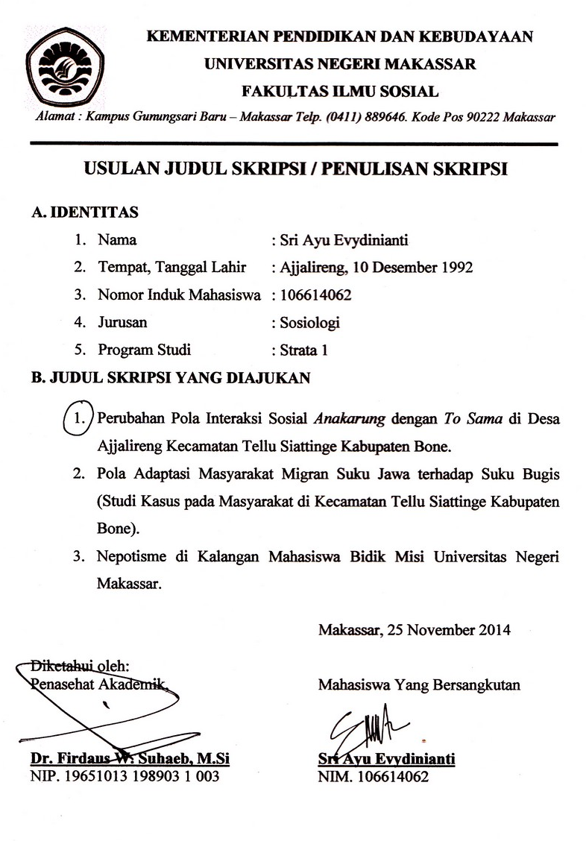

Lampiran 2
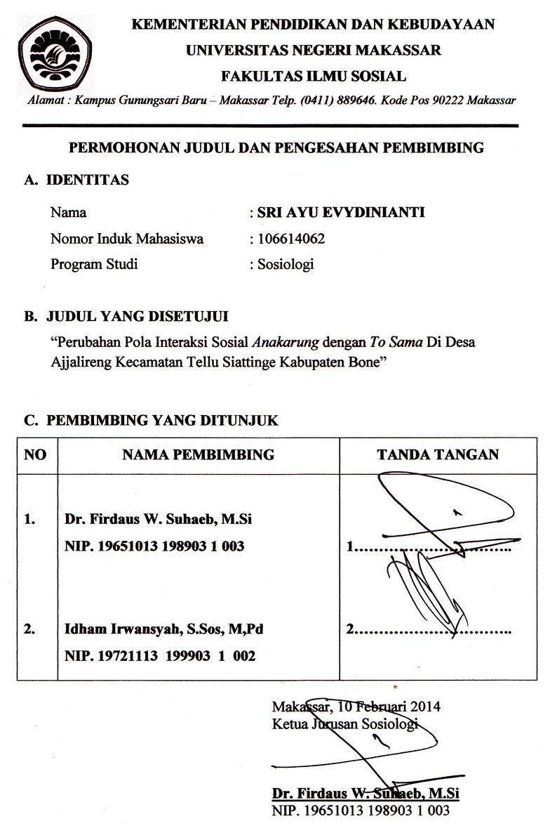
Lampiran 3
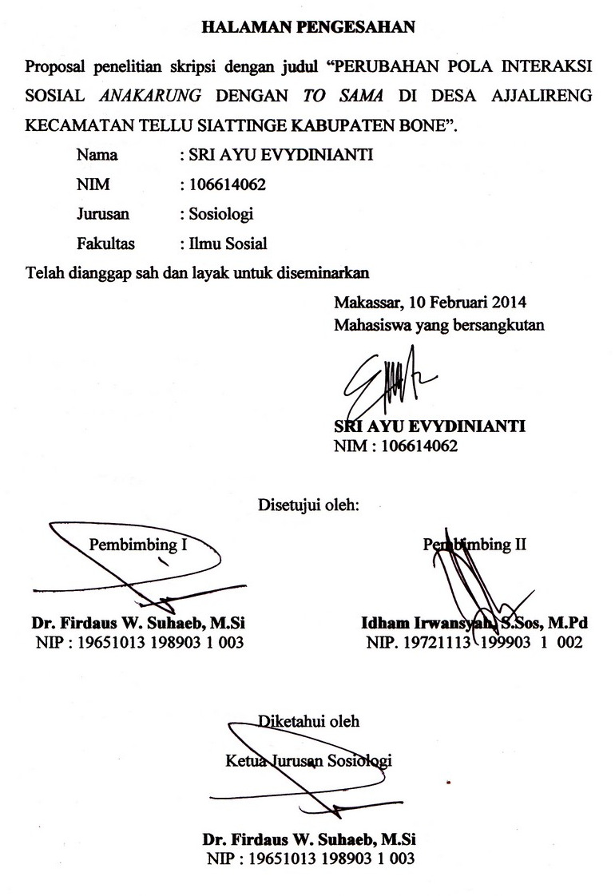

Lampiran 4
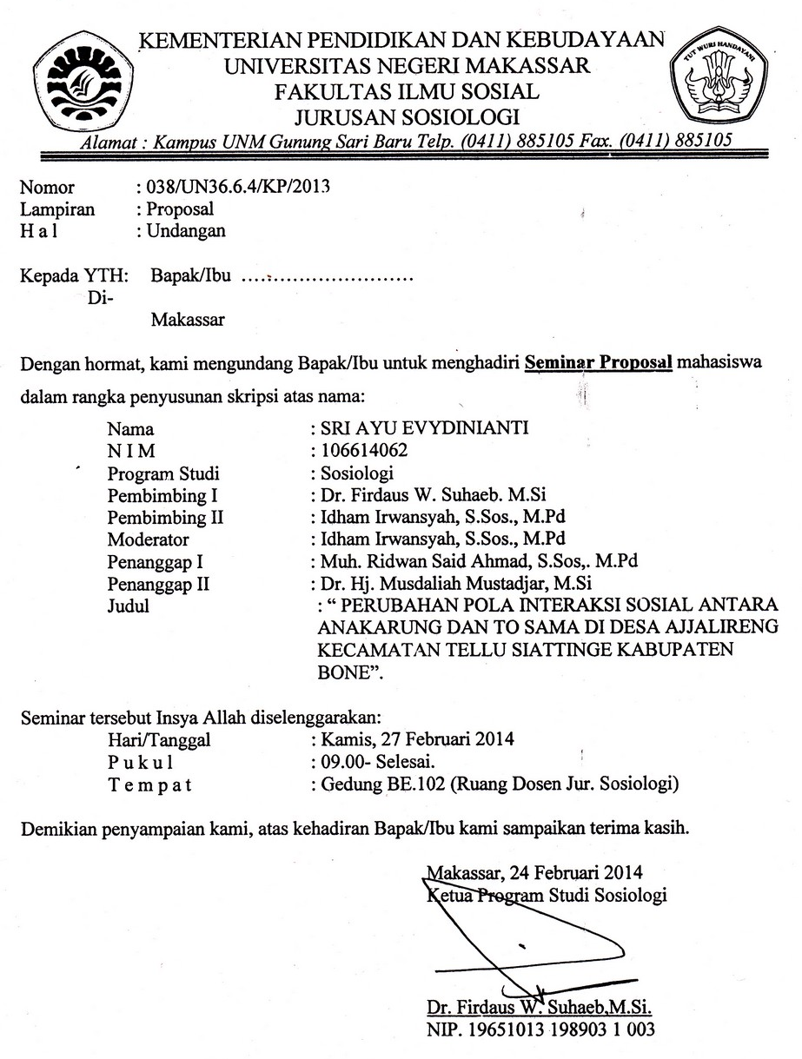

Lampiran 5
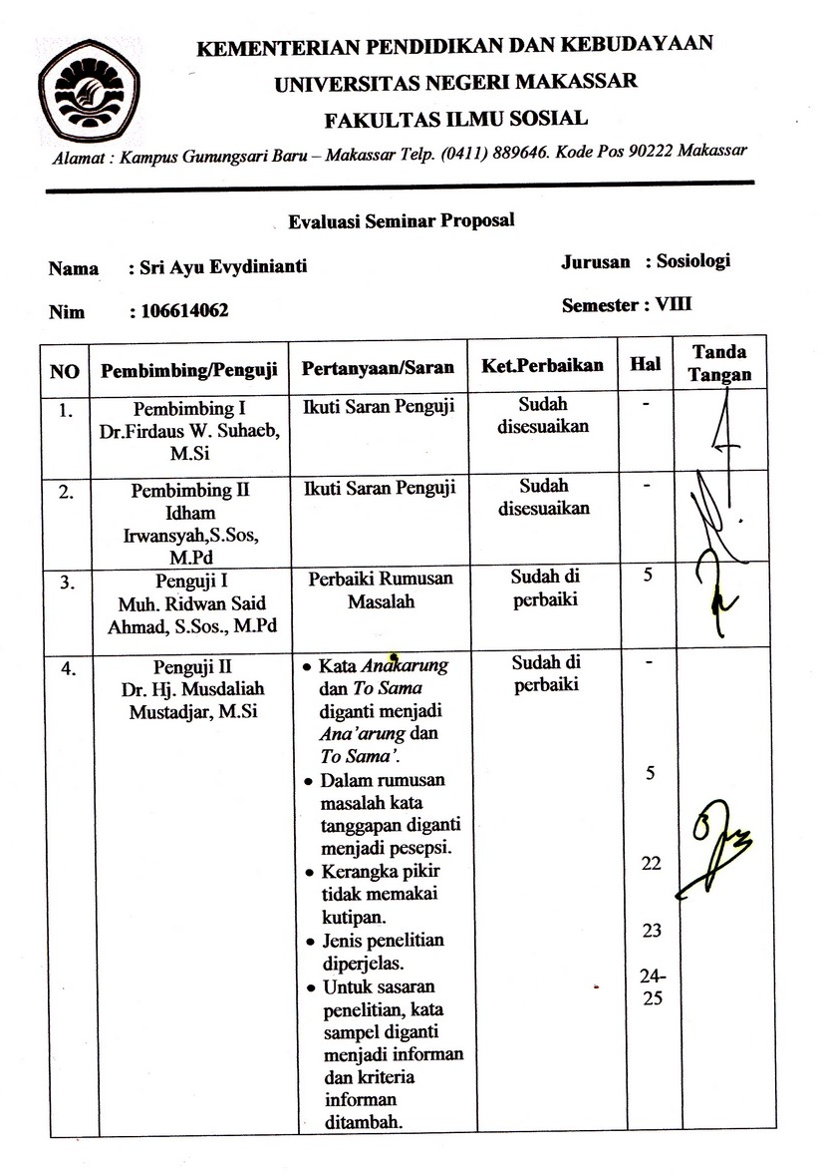

Lampiran 6
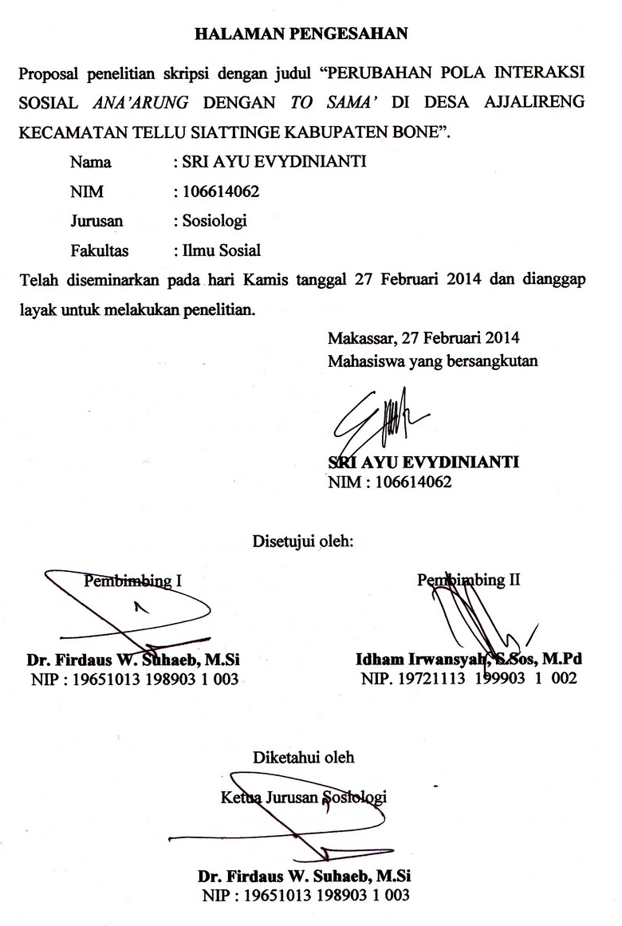
Lampiran 7
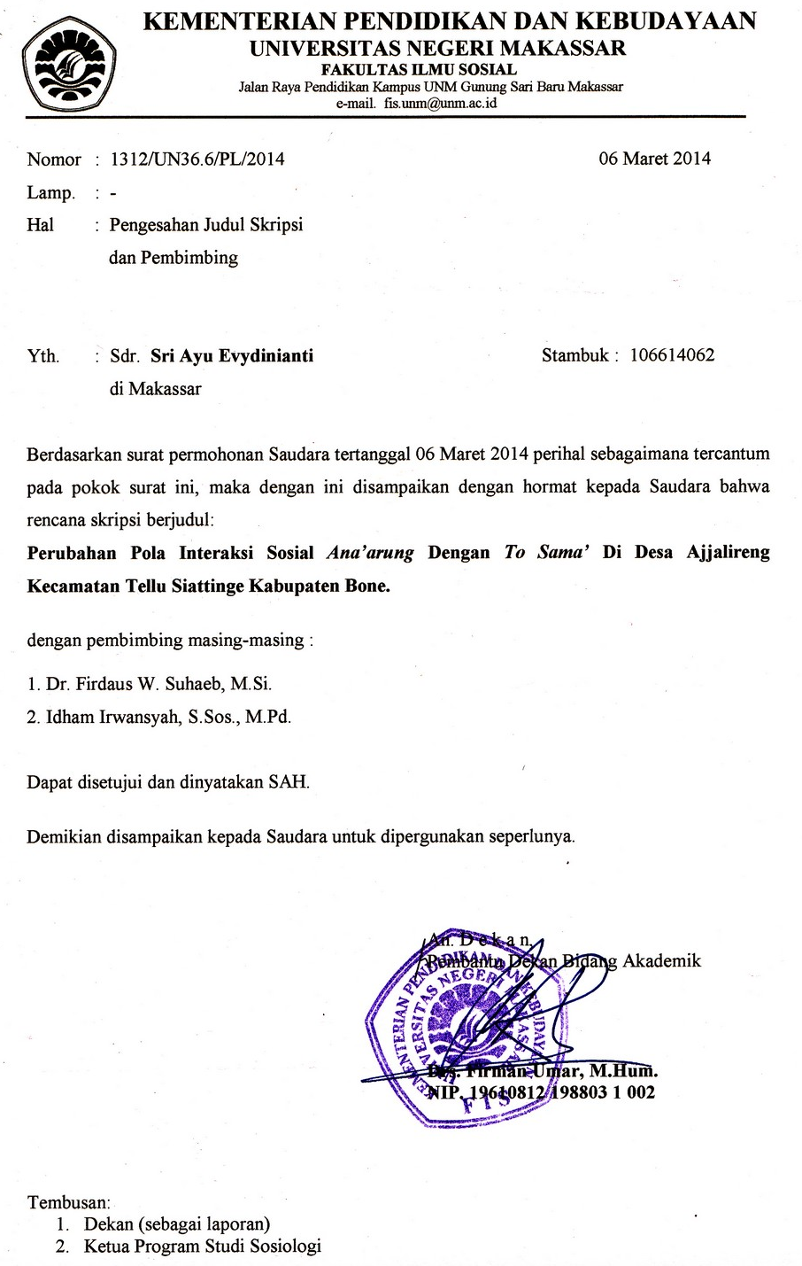
Lampiran 8
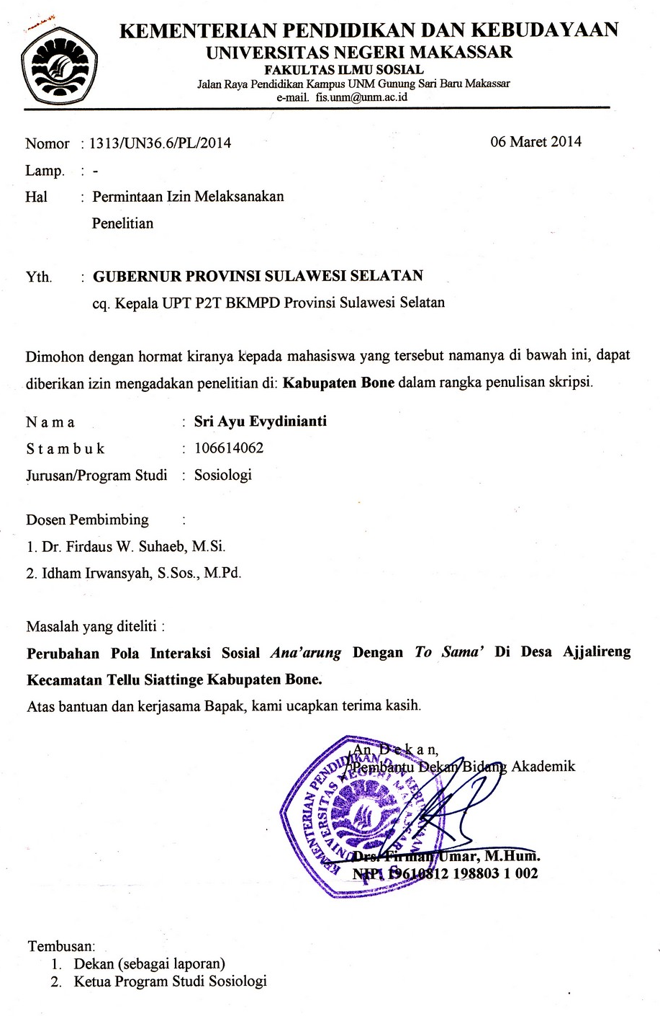
Lampiran 9
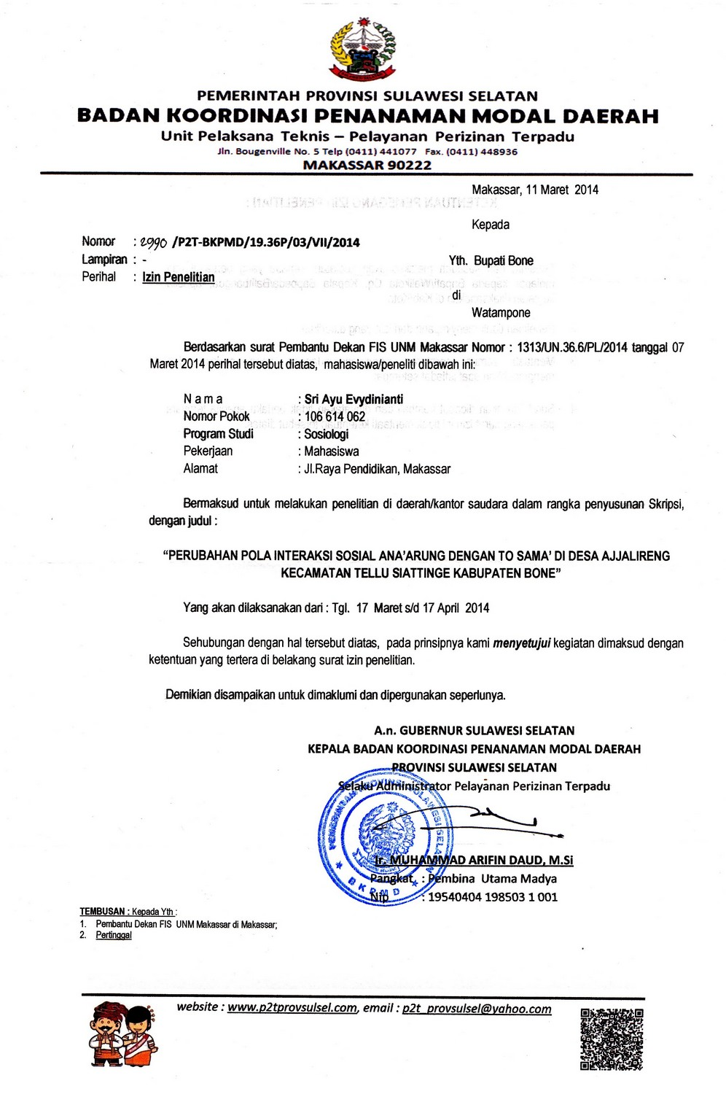
Lampiran 10
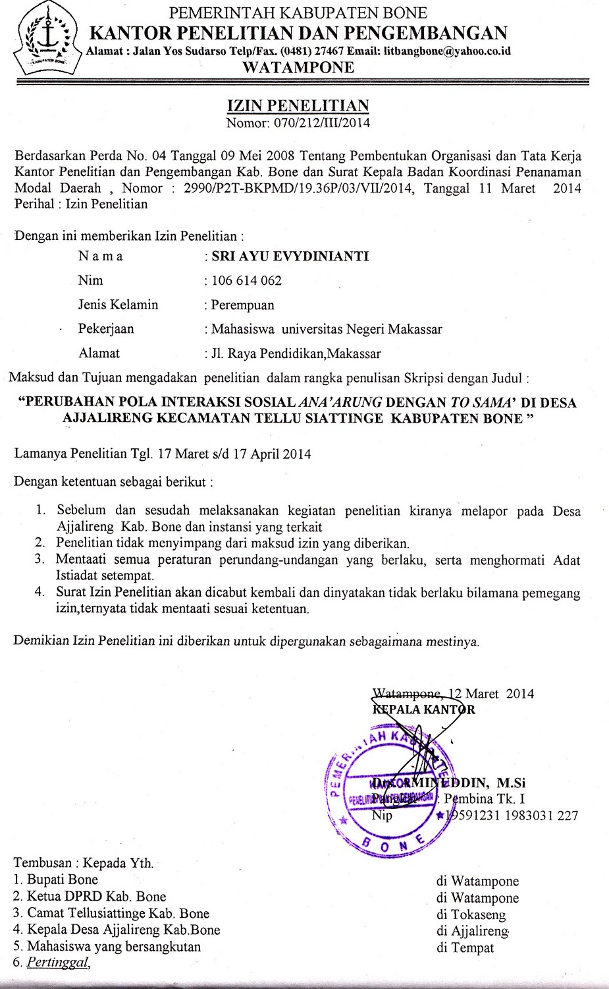
Lampiran 11
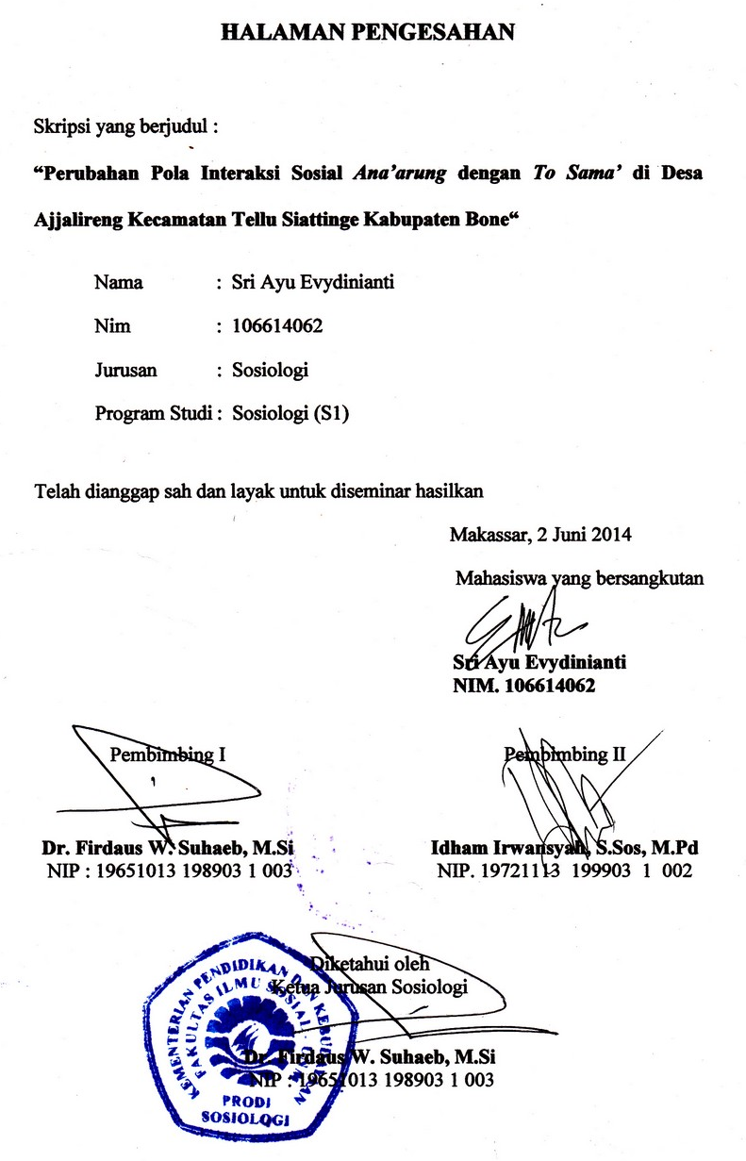
Lampiran 12
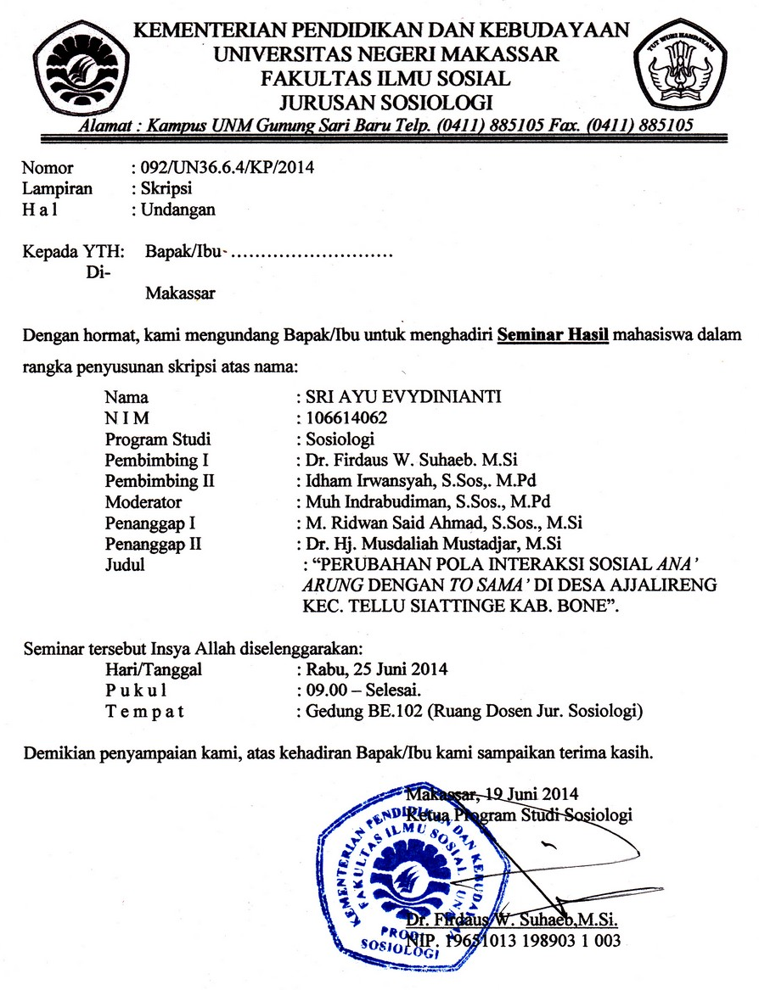

Lampiran 13
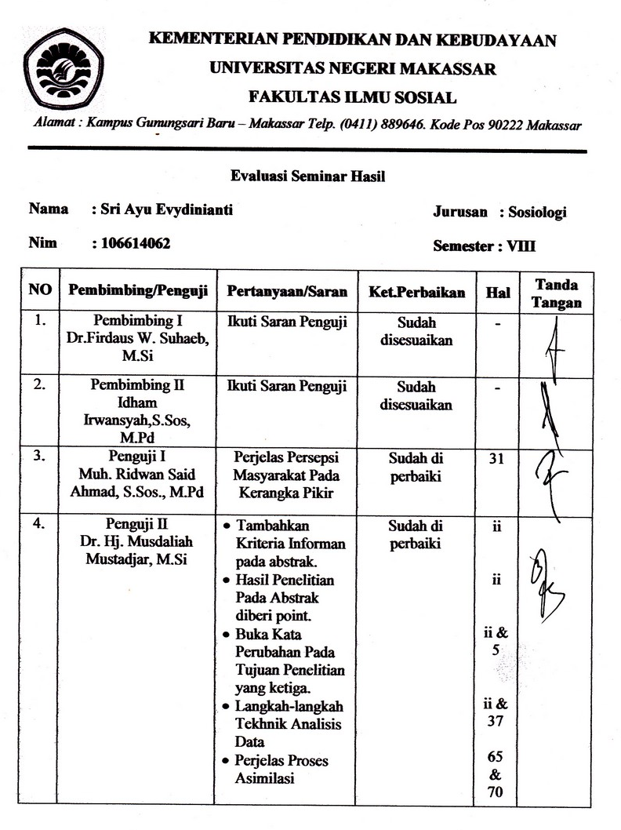

Lampiran 14
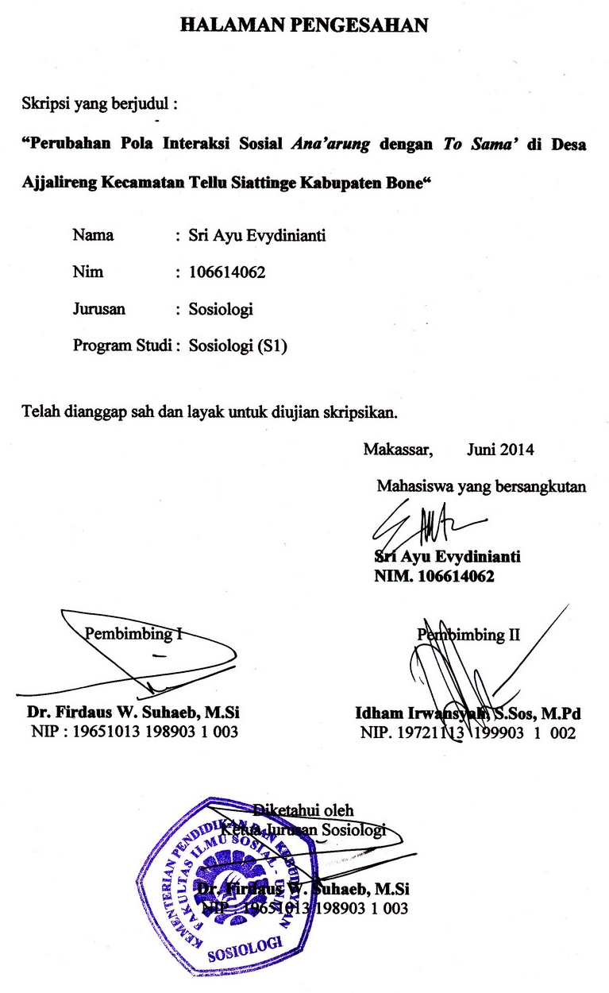
Lampiran 15
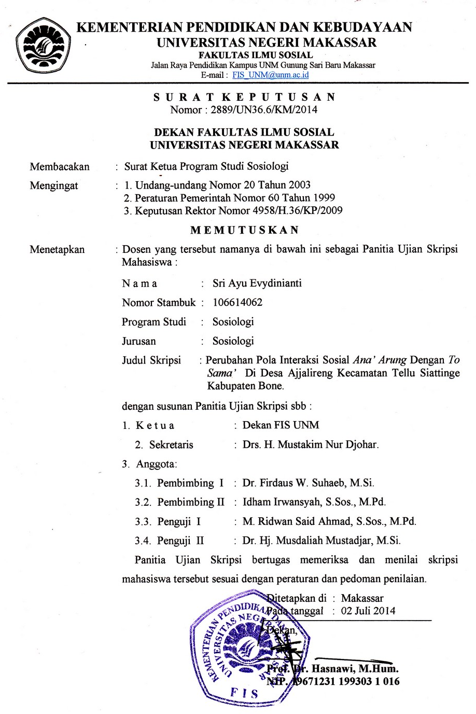
Lampiran 16
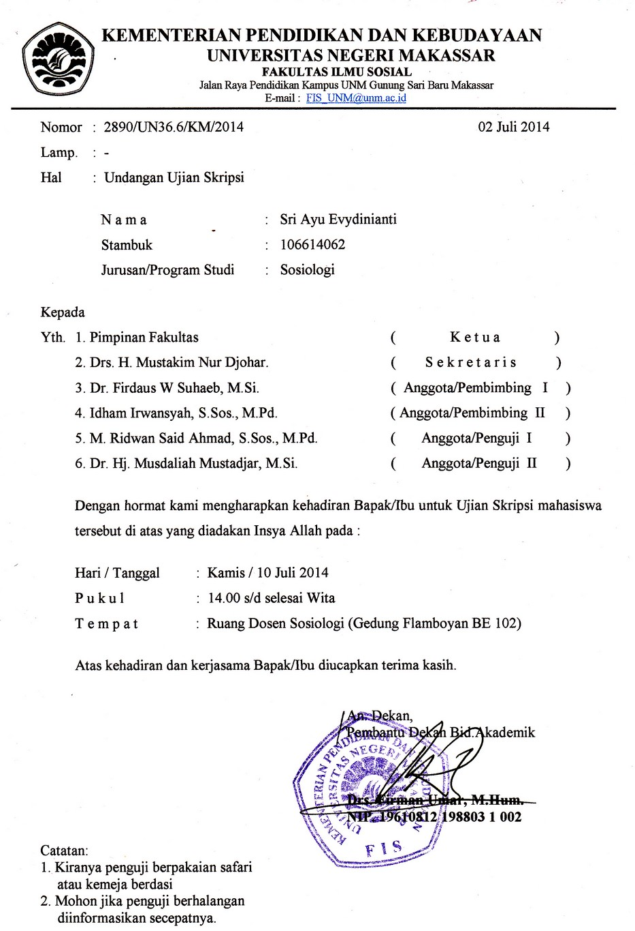

Lampiran 17
PEDOMAN WAWANCARA
Nama :
Umur :
Jenis Kelamin :
Pekerjaan :
Pendidikan Terakhir :
Pertanyaan
- Sudah berapa lama Anda tinggal di Desa Ajjalireng ?
- Apakah Anda sering berinteraksi dengan Ana’arung / To Sama’ ?
- Bagaimanakah tata cara ketika Ana’arung dengan To Sama’ bertemu atau berbicara pada zaman dahulu ?
- Bagaimana tanggapan Anda mengenai tata cara bertemu atau berbicara dengan Ana’arung / To Sama’ saat sekarang ini ?
- Apakah terjadi perubahan tata cara bertemu dengan Ana’arung / To Sama’ pada zaman dahulu dengan saat sekarang ini ?
- Menurut Anda apakah penyebab sehingga terjadinya perubahan tata cara berbicara dengan Ana’arung / To Sama’ ?
- Apakah tanggapan Anda tentang adanya perubahan tata cara bertemu atau berbicara antara Ana’arung dengan To Sama’ ?
- Menurut Anda bagaimana sistem pemegang kekuasaan saat sekarang ini ?
- Mengapa pemegang kekuasaan saat sekarang ini dapat diduduki oleh siapa saja (Ana’arung / To Sama’) ?
Lampiran 18
DAFTAR INFORMAN
- Nama : H. MUHAMMAD SUYUTI, M.Si
Umur : 72 Tahun
Agama : Islam
Pekerjaan : PNS (Pensiunan Pengawas TK/SD)
Pendidikan Terakhir : S2
- Nama : ADNAN SUYUTI, SE
Umur : 42 Tahun
Agama : Islam
Pekerjaan : Kepala Desa Ajjalireng
Pendidikan Terakhir : S1
- Nama : ANDI PARENRENGI
Umur : 45 Tahun
Agama : Islam
Pekerjaan : Wiraswasta
Pendidikan Terakhir : SMA
- Nama : Dra. BUNGASA, S.Pd
Umur : 48 Tahun
Agama : Islam
Pekerjaan : PNS (Kepala SD Negeri 66 Sijelling)
Pendidikan Terakhir : S1

- Nama : ANDI TAWAKKALA
Umur : 60 Tahun
Agama : Islam
Pekerjaan : Petani (Tokoh Masyarakat)
Pendidikan Terakhir : SMP
- Nama : ANDI SUPENO, S.Pd
Umur : 31 Tahun
Agama : Islam
Pekerjaan : Guru Honorer SD Negeri 66 Sijelling
Pendidikan Terakhir : S1
- Nama : ANDI SYAMSUALAM, S.Pd
Umur : 58 Tahun
Agama : Islam
Pekerjaan : PNS (Kepala SD Inpres 6/75 Ajjalireng)
Pendidikan Terakhir : S1
- Nama : FIRMAN, S.Pd
Umur : 33 Tahun
Agama : Islam
Pekerjaan : Guru Honorer SD Inpres 12/79 Ujung
Pendidikan Terakhir : S1

- Nama : SITI HARDIANTI, S.Pd
Umur : 37 Tahun
Agama : Islam
Pekerjaan : PNS (Guru SD Negeri 65 Sijelling)
Pendidikan Terakhir : S1
- Nama : ANDI ARNI, S.Pd
Umur : 37 Tahun
Agama : Islam
Pekerjaan : PNS (Guru SMP Negeri 3 Tellu Siattinge)
Pendidikan Terakhir : S1

Lampiran 19
DOKUMENTASI PENELITIAN
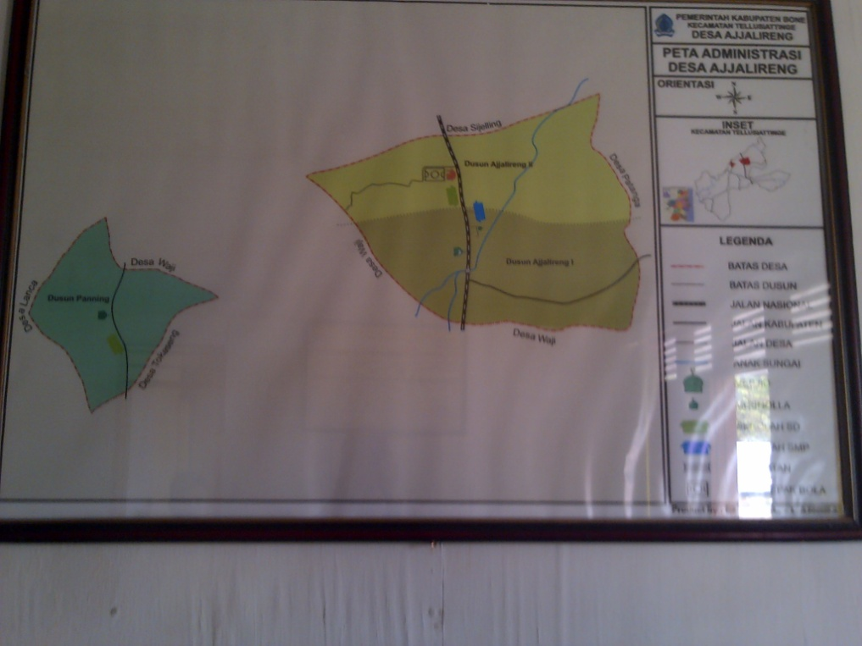
Peta Desa Ajjalireng

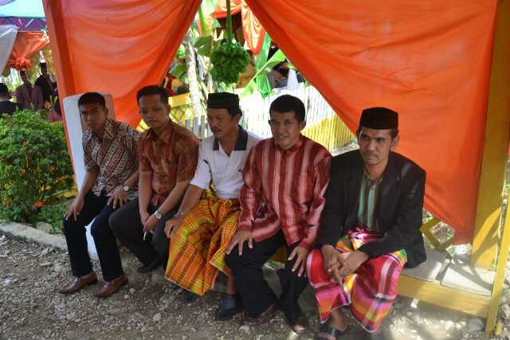
Interaksi Ana’arung dengan To Sama’ pada saat acara pernikahan.
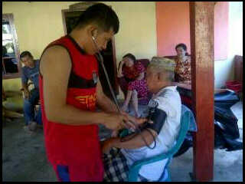
Interaksi Ana’arung dengan To Sama’ pada saat kegiatan sehari-hari.

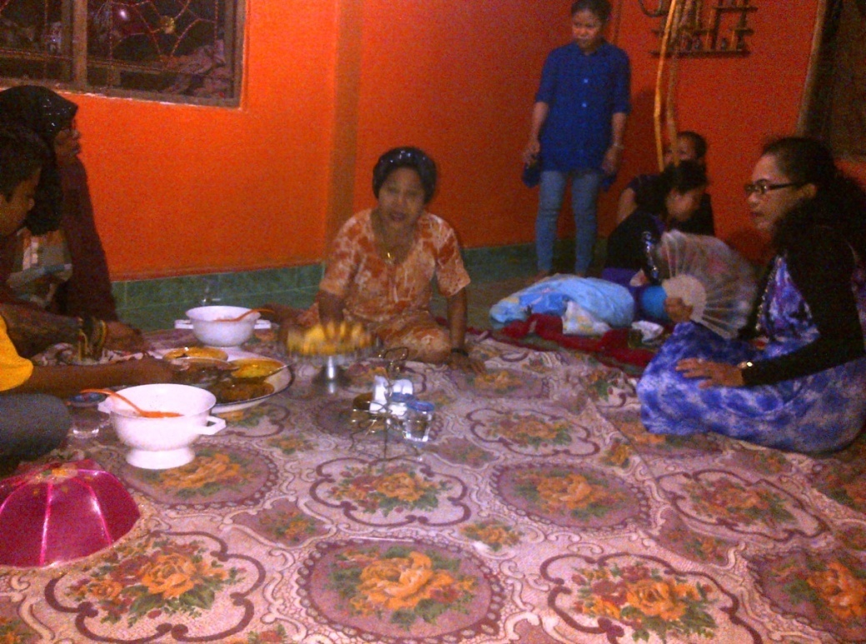
Interaksi Ana’arung dengan To Sama’ pada saat acara akiqah.
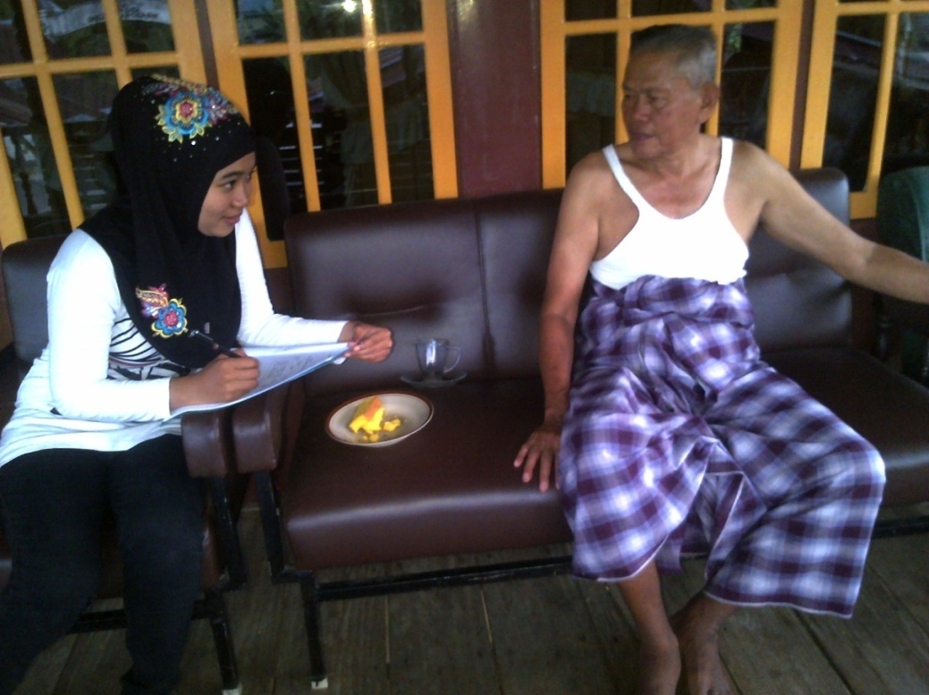
Wawancara dengan salah satu informan

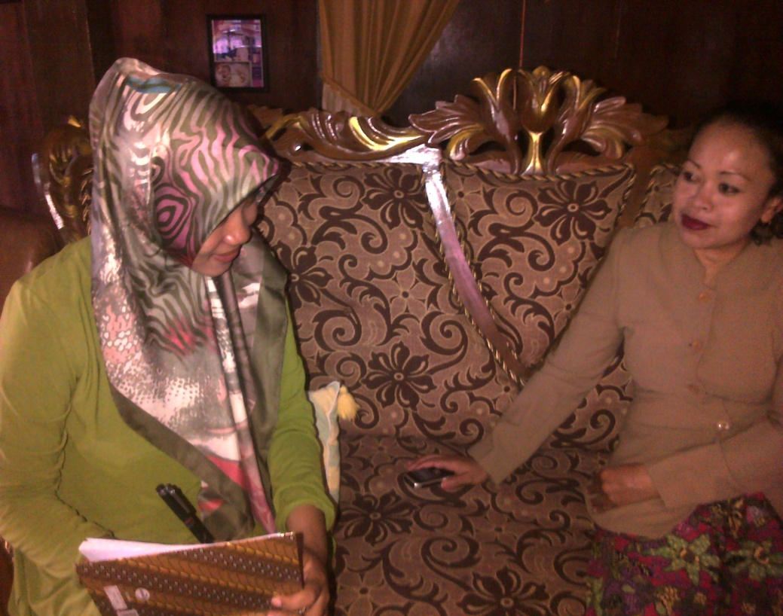
Wawancara dengan salah satu informan.
Lampiran 20
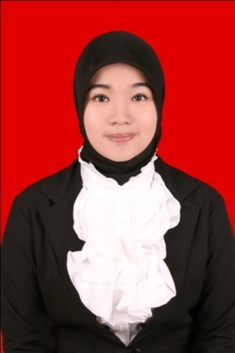
BIODATA PENULIS
Sri Ayu Evydinianti, lahir 10 Desember 1992 di Ajjalireng, penulis adalah anak dari seorang ayah bernama Hamzah dan Ibu bernama Dra. Bungasa, S.Pd, anak pertama dari empat bersaudara yakni Yudi Widiyatman (Adik), Wendi Wardana (adik), dan Syerdi Haspiyadi (adik).
Proses pendidikan formal, berawal dari Sekolah Dasar Inpres 6/75 Ajjalireng melanjutkan SMP Negeri 3 Tellu Siattinge pada tahun 2004-2007 dan di lanjutkan di SMA Negeri 1 Tellu Siattinge tahun 2007-2010. Pada tahun 2010 penulis melanjutkan pendidikan di Universitas Negeri Makassar dengan memilih Jurusan Sosiologi Fakultas Ilmu Sosial hingga saat ini.
Sejak masuk di Universitas Negeri Makassar, penulis mulai bergabung dengan organisasi internal kampus yaitu HMJ Sosiologi, menjabat sebagai anggota bidang penalaran dan keilmuan periode 2012-2013. Penulis kemudian juga bergelut di organisasi eksternal kampus yaitu Kesatuan Pelajar Mahasiswa Indonesia (KEPMI) Bone DPC Tellu Siattinge tahun 2010-sekarang.

